RELATÓRIO FINAL – CAR MANUFACTURING

VENDAS AO CLIENTE

|  |  |
| --- | --- |
| **Curso**: | Lic. Engenharia Informática |
| **Unidade curricular:** | Engenharia de Software II |
| **Ano letivo:** | 2022/2023 |
| **Nº e nome de aluno:** | Nº1701480 Guilherme Lucas Alves  Nº1700331 Luís António Barros  Nº1700254 Rodrigo Luís Santos Lourenço |
| **Docente:** | Maria Clara Silveira |
| **Data:** | 8 de janeiro de 2023 |

Índice

Índice 2

Índice de Figuras 3

Índice de Tabelas 5

1. Introdução 6

1.1. Link do trello 6

1.2. Gráfico de Commits 7

1.3. Link do GitHub 7

2. Descrição do Projeto 8

3. Estado de Arte 9

4. Análise de Requisitos 11

4.1. Tabela de casos de uso 11

4.2. Diagrama de Casos de uso 12

4.3. Diagrama de Competências 13

4.4. Descrição de Casos de uso 14

4.5. Diagrama de Atividades 26

4.6. Diagrama de Estados 27

4.7. Diagramas de Sequência 28

4.8. Histórias de Utilizador 35

4.9. Diagrama de Classes 37

4.10. Tabelas das Classes e Ocorrências 38

4.11. Semântica de Classes 44

4.12. Diagrama de Pacotes 57

4.13. Diagrama de Componentes 58

4.14. Diagrama de Instalação 60

4.15. Verificação e validação 61

4.16. Matriz de Rastreabilidade 64

5. Protótipo da aplicação 66

5.1. Página Inicial 66

5.2. Carros 67

5.3. Configuração do Carro 69

5.4. Marca 71

5.5. Cliente 73

5.6. Cliente contacto 75

5.7. Encomenda 77

5.8. Estado da Encomenda 79

5.9. Linha de Venda 80

5.10. Extra 82

6. Conclusão 84

7. Autoavaliação 85

8. Referencias bibliográficas 86

9. Anexos 87

9.1. Anexos do Trello 87

Índice de Figuras

Figura 1 - Plano de desenvolvimento de software seguro 5

Figura 2 - Link do Trello (https://trello.com/invite/b/4yyMEHSV/ATTI9ba8f1211dccb0817e302673d4c145d36ED355AA/vendas-ao-cliente) 6

Figura 3 - Gráfico de Commits (https://github.com/noellopes/CarManufactoring) 6

Figura 4 - Diagrama de Casos de uso 12

Figura 5 - Diagrama de Competências 13

Figura 6 - Diagrama de Atividades 26

Figura 7 - Diagrama de Estados 27

Figura 8 - Diagrama de Sequência (Solicitar Compra) 28

Figura 9 - Diagrama de Sequência (Login/Registar) 29

Figura 10 - Diagrama de Sequência (Visualizar Modelos) 29

Figura 11 - Diagrama de Sequência (Cancelar Compra) 30

Figura 12 - Diagrama de Sequência (Editar Registo de Compra) 30

Figura 13 - Diagrama de Sequência (Adicionar Modelos de Carros) 31

Figura 14 - Diagrama de Sequência (Apagar Modelos de Carros) 31

Figura 15 - Diagrama de Sequência (Filtrar pesquisas de modelos de carros) 32

Figura 16 - Diagrama de Sequência (Notificar cliente consoante tempo de entrega) 32

Figura 17 - Diagrama de Sequência (Notificar cliente de sucesso de compra) 33

Figura 18 - Diagrama de Classes 36

Figura 19 - Tabelas das Classes e Ocorrências (ClienteContacto) 37

Figura 20 - Tabelas das Classes e Ocorrências (Cliente) 37

Figura 21 - Tabelas das Classes e Ocorrências (EstadoEncomenda) 38

Figura 22 - Tabelas das Classes e Ocorrências (Encomenda) 38

Figura 23 - Tabelas das Classes e Ocorrências (LinhaDeVenda) 39

Figura 24 - Tabelas das Classes e Ocorrências (CarroConfig) 39

Figura 25 - Tabelas das Classes e Ocorrências (ListaConfig) 40

Figura 26 - Tabelas das Classes e Ocorrências (Extra) 40

Figura 27 - Tabelas das Classes e Ocorrências (TempoEntrega) 41

Figura 28 - Tabelas das Classes e Ocorrências (Carro) 41

Figura 29 - Tabelas das Classes e Ocorrências (Marca) 42

Figura 30 - Diagrama de Pacotes 56

Figura 31 - Diagrama de Componentes (Encomenda) 57

Figura 32 - Diagrama de Componentes (Configuração de carro) 58

Figura 33 - Diagrama de Instalação 59

Figura 34 - Página Inicial 65

Figura 35 - Carros (Index) 66

Figura 36 - Carros (Pesquisa) 66

Figura 37 - Carros (Criado com Sucesso) 67

Figura 38 - Carros (Eliminado com Sucesso) 67

Figura 39 - Configuração do Carro (Index) 68

Figura 40 - Configuração do Carro (Pesquisa) 68

Figura 41- Configuração do Carro (Criado com sucesso) 69

Figura 42- Configuração do Carro (Eliminado com sucesso) 69

Figura 43 - Marca (Index) 70

Figura 44 - Marca (Criada com sucesso) 70

Figura 45 - Marca (Eliminada com sucesso) 71

Figura 46 - Cliente (Index) 72

Figura 47 - Cliente (Pesquisa) 72

Figura 48 - Cliente (Criado com sucesso) 73

Figura 49 - Cliente (Eliminado com sucesso) 73

Figura 50 - Cliente Contacto (Index) 74

Figura 51 - Cliente Contacto (Pesquisa) 74

Figura 52 - Cliente Contacto (Criado com sucesso) 75

Figura 53 - Cliente Contacto (Eliminado com sucesso) 75

Figura 54 - Encomenda (Index) 76

Figura 55 - Encomenda (Pesquisa) 76

Figura 56 - Encomenda (Criada com sucesso) 77

Figura 57 - Encomenda (Eliminada com sucesso) 77

Figura 58 - Estado da Encomenda (Index) 78

Figura 59 - Linha de Venda (Index) 79

Figura 60 - Linha de Venda (Pesquisa) 79

Figura 61 - Linha de Venda (Criado com sucesso) 80

Figura 62 - Linha de Venda (Eliminado com sucesso) 80

Figura 63 - Extra (Index) 81

Figura 64 - Extra (Criado com sucesso) 81

Figura 65 - Extra (Eliminado com sucesso) 82

Figura 66 - Trello (03/12/2022) 86

Figura 67 - Trello (10/12/2022) 86

Figura 68 - Trello (17/12/2022) 87

Figura 69 - Trello (24/12/2022) 87

Figura 70 - Trello (31/12/2022) 88

Figura 71 - Trello (03/01/2023) 88

Figura 72 - Trello (07/01/2023) 89

Índice de Tabelas

Tabela 1 - Tabela de Funcionalidades (Guilherme Alves) 7

Tabela 2 - Tabela de Funcionalidades (Luís Barros) 7

Tabela 3 - Tabela de Funcionalidades (Rodrigo Lourenço) 8

Tabela 4 - Tabela Casos de Uso 9

Tabela 5 - Descrição Caso de uso (Solicitar Compra) 13

Tabela 6 - Descrição Caso de uso (Login) 14

Tabela 7 - Descrição Caso de uso (Registar) 15

Tabela 8 - Descrição Caso de uso (Visualizar Modelos) 16

Tabela 9 - Descrição Caso de uso (Cancelar Compra) 17

Tabela 10 - Descrição Caso de uso (Editar registo de encomenda) 18

Tabela 11 - Descrição Caso de uso (Adicionar Modelos de Carros) 19

Tabela 12 - Descrição Caso de uso (Apagar Modelos de Carros) 20

Tabela 13 - Descrição Caso de uso (Filtrar pesquisas de modelos de carros) 21

Tabela 14 - Descrição Caso de uso (Notificar cliente consoante tempo de entrega) 22

Tabela 15 - Descrição Caso de uso (Notificar cliente de sucesso de compra) 23

Tabela 16 - User Stories (Utilizador) 32

Tabela 17 - User Stories (Colaborador) 33

Tabela 18 - Semântica de Classes (Cliente) 41

Tabela 19 - Semântica de Classes (Tempo de Entrega) 42

Tabela 20 - Semântica de Classes (Extra) 43

Tabela 21 - Semântica de Classes (CarroConfig) 44

Tabela 22 - Semântica de Classes (ListaConfig) 45

Tabela 23 - Semântica de Classes (Linha de Venda) 46

Tabela 24 - Semântica de Classes (Encomenda) 47

Tabela 25 - Semântica de Classes (Carro) 49

Tabela 26 - Semântica de Classes (ClienteContacto) 50

Tabela 27 - Semântica de Classes (EstadoEncomenda) 51

Tabela 28 - Semântica de Classes (Marca) 52

Tabela 29 - Verificação e validação (Solicitar Compra) 58

Tabela 30 - Verificação e validação (Adicionar Modelos de Carros) 59

Tabela 31 - Verificação e validação (Login) 59

Tabela 32 - Matriz de Rastreabilidade 61

1. Introdução

No âmbito das unidades curriculares de engenharia de software II e programação para a internet foi-nos proposto a realização de um projeto de uma aplicação web para o planeamento e gestão da produção de automóveis.

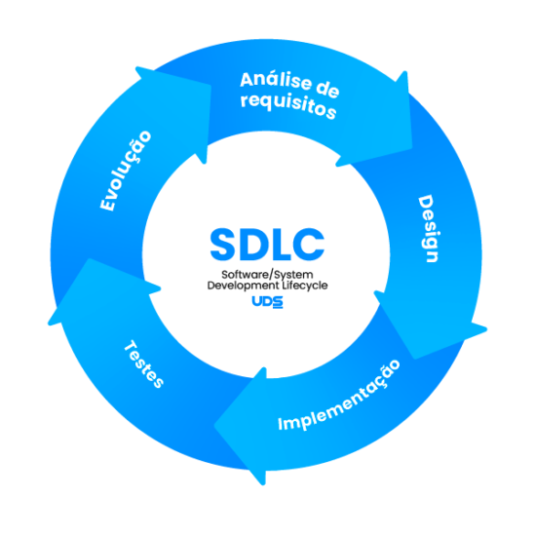

Figura 1 - Plano de desenvolvimento de software seguro

### Link do trello

Neste projeto, o trello [1] foi uma solução para gerenciamento do projeto. As diferentes fases do projeto podem consultáveis no seguinte link.

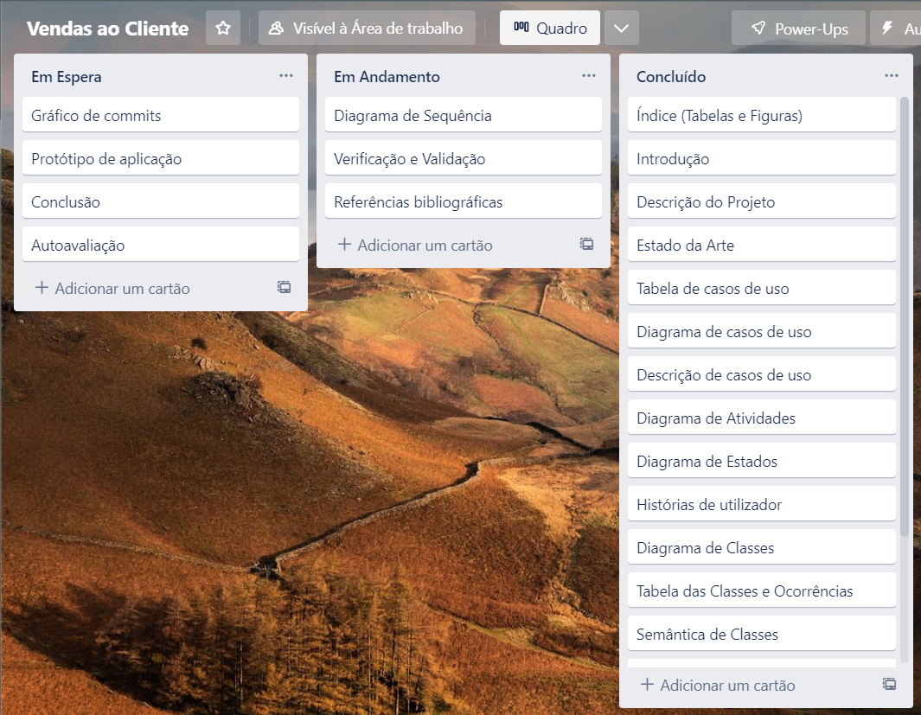

Figura 2 - Link do Trello (https://trello.com/invite/b/4yyMEHSV/ATTI9ba8f1211dccb0817e302673d4c145d36ED355AA/vendas-ao-cliente)

### Gráfico de Commits

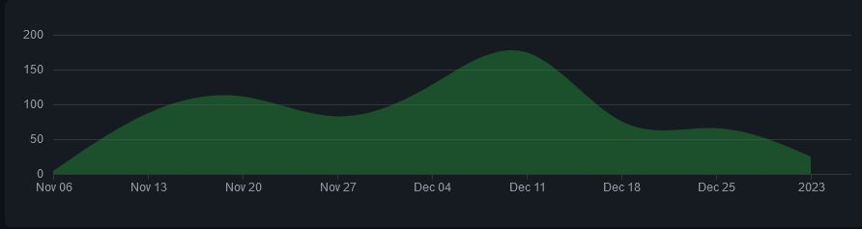

Figura 3 - Gráfico de Commits (<https://github.com/noellopes/CarManufactoring>)

### Link do GitHub

Neste projeto, o GitHub foi uma solução para armazenar todo código e da sua evolução. O código pode ser consultável em <https://github.com/noellopes/CarManufactoring>.

1. Descrição do Projeto

Como referido anteriormente na introdução este projeto consiste na criação de uma aplicação web projetada para o planeamento e gestão da produção de automóveis. Para a realização do projeto, este foi dividido em duas partes. A analise de requisitos e estruturação do projeto foi realizada na unidade curricular de Engenharia de Software II, enquanto a parte da sua implementação foi feita na unidade curricular de Programação para a Internet.

O nosso projeto, apelidado de Car Manufacturing, foi desenvolvido com o intuito de facilitar a organização de qualquer indústria automóvel. Composto por vários modulos, este projeto tem a capacidade de oferecer ao seu utilizador o melhor controlo para o seu planeamento da produção automóvel.

As diferentes vertentes que poderão ser geridas são:

* Stocks peças;
* Compras ao Fornecedor (peças ou matérias-primas);
* Vendas aos clientes: encomendas dos clientes;
* Planear a produção com base nas encomendas de automóveis;
* Planear a produção dos subprodutos (semiacabados);
* Gestão de turnos para a produção;
* Gestão de máquinas/recursos para a produção;
* Análise de viabilidade de aquisição de equipamentos (máquinas/recursos para a produção);
* Precedências de produção /semiacabados.

A vertente desenvolvida pelo nosso grupo é as vendas ao cliente que consiste na venda do produto final. O cliente poderá efetuar a encomenda de um ou mais carros configurados ao seu gosto, tendo um modelo base para estabelecer essa mesma configuração e podendo acrescentar uma vasta lista de extras ao seu carro. Depois de efetuado a sua compra será estabelecido, em semanas, um tempo de entrega prevista da sua encomenda.

1. Estado de Arte

Nesta parte do projeto foi feito o estudo de algumas aplicações existentes no mercado. Estas foram analisadas para identificar e procurar funcionalidades que fossem benéficas no desenvolvimento da nossa página.

Durante a realização do estudo de aplicações semelhantes cada elemento do grupo efetuou o estudo de 3 aplicações diferentes.

* Realizadas por Guilherme Alves:

Tabela 1 - Tabela de Funcionalidades (Guilherme Alves)

|  |  |  |  |
| --- | --- | --- | --- |
| Funcionalidades | Mercedes-Benz [2] | BMW  [3] | Aplicação |
| Login | Sim | Sim | Sim |
| Visualização e especificação dos modelos da marca | Sim | Sim | Sim |
| Visualização 3D dos diferentes modelos da marca | Sim | Sim | Não |
| Solicitação de compra de um carro da marca | Sim | Sim | Sim |
| Configuração de extras de todos os modelos da marca | Sim | Sim | Não |
| Visualização da tecnologia e mobilidade elétrica da marca | Sim | Sim | Não |
| Campanhas | Sim | Sim | Talvez |
| Financiamento | Sim | Sim | Não |
| Seleção de usados da marca | Sim | Sim | Não |
| Seguros | Sim | Sim | Talvez |
| Agendamento de reparação | Sim | Sim | Sim |
| Assistência em estrada | Sim | Sim | Não |
| Atualizações de Software | Não | Sim | Não |
| Venda de acessórios da marca | Sim | Sim | Sim |

* Realizadas por Luís Barros:

Tabela 2 - Tabela de Funcionalidades (Luís Barros)

|  |  |  |  |
| --- | --- | --- | --- |
| Funcionalidades | Tesla  [4] | Volkswagen  [5] | Aplicação |
| Login | Sim | Não | Sim |
| Escolha modelo | Sim | Sim | Sim |
| Configuração modelo desejado | Sim | Não | Sim |
| Escolha modelo com configuração pronto a entregar | Sim | Não | Não |
| Pedido de test drive | Sim | Não | Não |
| Pedir seguro automóvel providenciado pela própria marca | Sim | Não | Não |
| Question Center | Sim | Sim | Não |
| Campanhas e financiamento | Não | Sim | Talvez |
| Informação sobre o software de conectividade e serviços de mobilidade | Não | Sim | Não |
| Proprietários e após a venda | Não | Sim | Não |
| Escolha modelo em segunda mão (recondicionado pela marca) | Sim | Sim | Não |

* Realizadas por Rodrigo Lourenço:

Tabela 3 - Tabela de Funcionalidades (Rodrigo Lourenço)

|  |  |  |  |
| --- | --- | --- | --- |
| Funcionalidades | Audi  [6] | Seat  [7] | Aplicação |
| Modelos | Sim | Sim | Sim |
| Personalizar automóvel | Sim | Sim | Sim |
| Visualizar carros disponíveis para comprar já | Sim | Sim | Talvez |
| Campanhas e financiamento | Sim | Sim | Sim |
| Localizar concessionário mais próximo | Sim | Sim | Talvez |
| Test-Drive | Não | Sim | Talvez |
| Login | Não | Não | Sim |
| Manutenção Automóvel | Sim | Sim | Não |

1. Análise de Requisitos

Os requisitos são características que o softwareou o sistema a desenvolver deverá cumprir. Definem claramente aquilo que o softwareterá de realizar para satisfazer as necessidades da organização e dos utilizadores.

Um caso de uso é um modo específico de usar um sistema – alguma funcionalidade é realizada pelo sistema como resposta a um estímulo do ator. Os casos de uso formam um diálogo entre o ator e o sistema. Os casos de uso providenciam um veículo para: capturar os requisitos sobre o sistema; comunicar com os utilizadores finais e os peritos na matéria; testar o sistema.

### Tabela de casos de uso

Como já referido no tópico anterior, usam-se casos de uso para o levantamento de requisitos. Um Caso de Uso (Use Case) é uma sequência de transações relacionadas que são realizadas por um ator do sistema num processo de diálogo. Os casos de uso apresentados correspondem aos objetivos dos atores.

A tabela de casos de uso representada a seguir, Tabela 4, apresenta todos os atores que fazem parte da aplicação assim como os objetivos de cada um.

Tabela 4 - Tabela Casos de Uso

|  |  |
| --- | --- |
| Atores | Objetivos |
| Cliente | Login  Registar  Visualizar Modelos  Cancelar Compra  Solicitar Compra  Filtrar pesquisas de modelos de carros |
| Colaborador | Cancelar Compra  Editar compra  Adicionar modelos de carros  Apagar modelos de carros  Filtrar pesquisas de modelos de carros |

O papel dos atores são:

* Cliente - é um utilizador final que pode fazer login, registar, visualizar modelos, cancelar compra e solicitar compra.
* Colaborador - é um utilizador final que pode cancelar compras, editar compra, adicionar modelos de carros e apagar modelos de carros.

### Diagrama de Casos de uso

Depois de apresentado no tópico anterior os atores que fazem parte do sistema, assim como os seus objetivos foi desenvolvido o diagrama de casos de uso. Um diagrama de casos de uso mostra os casos de uso, atores e as suas interações. Na Figura 4 , encontra- se ilustrado num diagrama os casos de uso e os respetivos atores.

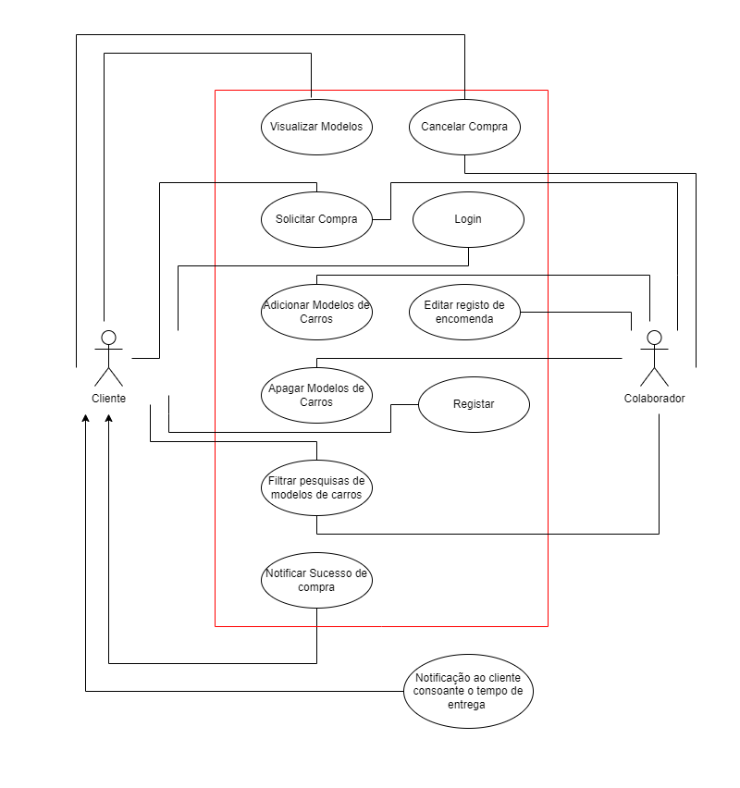

Figura 4 - Diagrama de Casos de uso

### Diagrama de Competências

Nesta fase do projeto foi realizada o diagrama de competências abaixo apresentado de forma a demonstrar as diferentes competência e necessidades para o desenvolvimento deste projeto.



Figura 5 - Diagrama de Competências

### Descrição de Casos de uso

Depois de feito o diagrama de casos de uso foram feitas as suas descrições utilizando o seguinte template:

* **Nome**: nome do caso de uso que se irá descrever;
* **Descrição**: descrição curta e sucinta do caso de uso em questão. Deverá ser percetível o que se pretende numa curta frase;
* **Pré-Condição**: condição inicial necessária para que o caso de uso decorra com sucesso;
* **Caminho Principal**: descrição de como o utilizador deve proceder para que tudo corra com sucesso;
* **Caminhos Alternativos**: descrição do que poderá correr mal em determinado passo do caminho principal;
* **Pós-Condição**: condição em que se encontra o sistema após o término deste caso de uso;
* **Suplementos ou adornos**: descrição de testes a realizar, requisitos não funcionais

**Estimativa (T-shirt Sizing)**

|  |  |  |  |  |  |
| --- | --- | --- | --- | --- | --- |
| *Tamanho* | XS | S | M | L | XL |
| *Horas* | 1 | 2 | 4 | 5 | 6 |

#### Solicitar Compra

Neste caso de uso pretende-se demonstrar os passos que o ator interveniente, neste caso, o consumidor, tem de efetuar para realizar uma compra.

Tabela 5 - Descrição Caso de uso (Solicitar Compra)

|  |  |
| --- | --- |
| Nome | Solicitar Compra |
| Descrição | Este caso de uso tem como objetivo descrever o processo de comprar um carro no website da marca. |
| Tamanho | L |
| Pré-condição | Login efetuado através de credenciais válidas. |
| Caminho Principal | 1. O ator seleciona a opção “Comprar Carro” 2. O sistema apresenta a lista de modelos dos carros. 3. O ator seleciona o carro pretendido 4. O ator seleciona configuração desejada de acordo com o modelo pretendido 5. O ator seleciona a opção “Concluir compra” 6. O sistema carrega a compra. 7. O sistema consulta o tempo que levará para ser efetuada a sua entrega. 8. O sistema envia uma notificação para o comprador a informar o tempo que demorará o automóvel a ser entregue. 9. O sistema envia uma notificação para o comprador a informar que a sua compra foi efetuada com sucesso. |
| Caminhos Alternativos | 2. a) O sistema não apresenta a lista de carros.  3. a) O sistema não apresenta o modelo pretendido.  4. a) O sistema não carrega a requisição.  5. a) O sistema não apresenta o tempo que levará para ser efetuada a sua entrega.  6. a) O sistema não envia uma notificação para o comprador a informar o tempo que demorará o automóvel a ser entregue.  7. a) O sistema não envia uma notificação para o comprador a informar que a sua compra foi efetuada com sucesso. |
| Pós-condição | O sistema envia uma notificação para o ator a informar que o carro já pode ser entregue. |
| Suplementos/Adornos | 1. Será testado se a compra foi inserida. 2. Verificação da disponibilidade do carro. 3. Validação dos dados de acesso. 4. Atualização constante (Mensalmente) do tempo de entrega do carro 5. Verificação do envio de notificações |

#### Login

Neste caso de uso pretende-se demonstrar os passos que o ator interveniente, neste caso, o consumidor, tem de efetuar para realizar o login no sistema.

Tabela 6 - Descrição Caso de uso (Login)

|  |  |
| --- | --- |
| Nome | Login |
| Descrição | Este caso tem como objetivo descrever o processo login do cliente no sistema |
| Tamanho | M |
| Pré-condição | Registo já efetuado |
| Caminho Principal | 1.Ator escolhe a opção login  2.Ator insere credenciais do seu registo  3.Ator efetua login |
| Caminhos Alternativos | 2.  a) As credenciais estão erradas  b) Escolhe a opção esqueci-me das minhas credenciais |
| Pós-condição | * Credenciais corretas: Ator efetua login normalmente e poderá navegar de acordo com os seus privilégios no sistema * Credenciais erradas: Ator terá de tentar de novo com credenciais corretas, caso não consiga em 3 tentativas, segue para interface de alteração de credenciais. * Esqueci-me das credenciais: Segue para interface de alteração de credenciais |
| Suplementos/Adornos | Mensagem de sucesso de login. |

#### Registar

Neste caso de uso pretende-se demonstrar os passos que o ator interveniente, neste caso, o consumidor, tem de efetuar para realizar o registo no sistema.

Tabela 7 - Descrição Caso de uso (Registar)

|  |  |
| --- | --- |
| Nome | Registar |
| Descrição | Este caso tem como objetivo descrever o processo de registo de cliente no sistema |
| Tamanho | M |
| Pré-condição | Não existe |
| Caminho Principal | 1.Ator escolhe a opção registo  2.Ator segue para interface de formulário com informação coletiva (empresa)  3. Ator preenche formulário  3.Sistema confirma credenciais de acordo com o pedido  4.Ator efetua o registo com sucesso |
| Caminhos Alternativos | 3.  a) Formulário mal preenchido  b) Ator já se encontra registado no sistema |
| Pós-condição | Criado cliente na Base de Dados do sistema. |
| Suplementos/Adornos | Verificar se cliente foi adicionado com sucesso á base de dados |

#### Visualizar Modelos

Neste caso de uso pretende-se demonstrar os passos que o ator interveniente tem de realizar para visualizar os diversos modelos de carros já inseridos no sistema.

Tabela 8 - Descrição Caso de uso (Visualizar Modelos)

|  |  |
| --- | --- |
| Nome | Visualizar Modelos |
| Descrição | Este caso tem como objetivo descrever o processo de visualização dos modelos de carros que se encontram na Base de Dados do sistema |
| Tamanho | M |
| Pré-condição | Aceder à aplicação. |
| Caminho Principal | 1.Ator pesquisa modelo desejado  2.Ator escolhe modelo desejado  3.Ator visualiza imagens do modelo desejado |
| Caminhos Alternativos | 1.  a) Modelo pesquisado não se encontra na Base de Dados do sistema |
| Pós-condição | Não existe |
| Suplementos/Adornos | Consulta Base de Dados relativa a entidade “Carro” |

#### Cancelar Compra

Neste caso de uso pretende-se demonstrar os passos que o ator interveniente, neste caso, o consumidor, tem de efetuar para realizar o cancelamento de uma encomenda que ele mesmo solicitou.

Tabela 9 - Descrição Caso de uso (Cancelar Compra)

|  |  |
| --- | --- |
| Nome | Cancelar Compra |
| Descrição | Este caso tem como objetivo descrever o processo de cancelamento de compra |
| Tamanho | S |
| Pré-condição | Encomenda existente e consumidor só consegue aceder ás encomendas que ele mesmo solicitou. |
| Caminho Principal | 1.Ator pede que lhe seja cancelada a compra |
| Caminhos Alternativos | 1.  a) Compra não se encontra no estado pendente |
| Pós-condição | * Encomenda em estado pendente: Compra é cancelada * Encomenda em qualquer outro estado: Compra não é possível que seja cancelada nem alterada de qualquer modo |
| Suplementos/Adornos | Consulta Base de Dados relativa a entidade “Encomenda” |

#### Editar Registo de encomenda

Neste caso de uso pretende-se demonstrar os passos que o ator interveniente, neste caso, o colaborador, tem de efetuar para editar o registo de uma encomenda que um consumidor solicitou.

Tabela 10 - Descrição Caso de uso (Editar registo de encomenda)

|  |  |
| --- | --- |
| Nome | Editar registo de encomenda |
| Descrição | Este caso tem como objetivo descrever o processo de edição do registo de uma encomenda |
| Tamanho | S |
| Pré-condição | Encomenda existente |
| Caminho Principal | 1.Ator escolhe editar registo da encomenda  2.Ator altera atributos da encomenda  3. Ator atualiza encomenda e seus atributos. |
| Caminhos Alternativos | 2.  a) Ator altera de modo incorreto os atributos da encomenda |
| Pós-condição | Atualizada encomenda na Base de Dados do Sistema e é enviada uma notificação ao cliente. |
| Suplementos/Adornos | Consulta e atualiza base de dados relativa a entidade “Encomenda” |

#### Adicionar Modelos de Carros

Neste caso de uso pretende-se demonstrar os passos que o ator interveniente, neste caso, o colaborador, tem de efetuar para adicionar modelos de carros.

Tabela 11 - Descrição Caso de uso (Adicionar Modelos de Carros)

|  |  |
| --- | --- |
| Nome | Adicionar modelos de carros |
| Descrição | Este caso tem como objetivo descrever o processo de adicionar modelos de carros |
| Tamanho | L |
| Pré-condição | Ator efetua login |
| Caminho Principal | 1.Ator escolhe opção adicionar modelo  2. Ator preenche formulário com atributos relativos ao modelo que pretende inserir  3.Ator adiciona modelo  4.Ator insere em recursos imagens relativas ao mesmo modelo |
| Caminhos Alternativos | 2.  a) Ator preenche formulário de maneira errada  b) Modelo já se encontra na Base de Dados do Sistema  4.  a) Formato errado de ficheiro |
| Pós-condição | Adicionado modelo de carro na Base de Dados com seus atributos e recursos relativos ao mesmo (imagens para que seja possível para o consumidor fazer a visualização do modelo inserido). |
| Suplementos/Adornos | Mensagem de sucesso de adição de um novo modelo de carro. |

#### Apagar Modelos de Carros

Neste caso de uso pretende-se demonstrar os passos que o ator interveniente, neste caso, o colaborador, tem de efetuar para adicionar modelos de carros.

Tabela 12 - Descrição Caso de uso (Apagar Modelos de Carros)

|  |  |
| --- | --- |
| Nome | Adicionar modelos de carros |
| Descrição | Este caso tem como objetivo descrever o processo de adicionar modelos de carros |
| Tamanho | M |
| Pré-condição | Ator efetua login. |
| Caminho Principal | 1.Ator seleciona o modelo de carro.  2.Ator escolhe opção apagar modelo. |
| Caminhos Alternativos | 2.  a) Modelo já não se encontra na Base de Dados do Sistema |
| Pós-condição | Apagado modelo de carro na Base de Dados com seus atributos e recursos relativos ao mesmo (imagens para que seja possível para o consumidor fazer a visualização do modelo inserido) . |
| Suplementos/Adornos | Mensagem de sucesso de remoção de um modelo de carro. |

#### Filtrar pesquisas de modelos de carros

Neste caso de uso pretende-se demonstrar os passos que o ator interveniente, neste caso, o consumidor, tem de efetuar para realizar pesquisa de carro.

Tabela 13 - Descrição Caso de uso (Filtrar pesquisas de modelos de carros)

|  |  |
| --- | --- |
| Nome | Filtrar pesquisas de modelos de carros |
| Descrição | Este caso tem como objetivo descrever o processo de adicionar modelos de carros |
| Tamanho | L |
| Pré-condição | Ator acede à aplicação. |
| Caminho Principal | 1.Ator escolhe opção “Pesquisa”  2.Ator preenche os campos que acha necessários para encontra o modelo pretendido  3.Ator pesquisa modelo pretendido |
| Caminhos Alternativos | 3.  a) Ator preenche campos de maneira incorreta  b) Modelo de carro pretendido não se encontra na Base de Dados do Sistema. |
| Pós-condição | Não existe |
| Suplementos/Adornos | Consulta Base de Dados relativos á entidade “Carro” |

#### Notificar cliente consoante tempo de entrega

Neste caso de uso pretende-se demonstrar os passos que irão ser realizados para que o cliente seja notificado do tempo de entrega previsto. Este caso de uso será da “responsabilidade" do sistema, ou seja, será implementado no sistema de modo que este caso de uso seja o mais autónomo possível.

Tabela 14 - Descrição Caso de uso (Notificar cliente consoante tempo de entrega)

|  |  |
| --- | --- |
| Nome | Notificar cliente consoante tempo de entrega |
| Descrição | Este caso tem como objetivo descrever o processo de notificar o cliente consoante o tempo de entrega previsto |
| Tamanho | L |
| Pré-condição | Encomenda realizada, mas produto em rutura de stock. |
| Caminho Principal | 1.Sistema consulta Base de Dados relativa á produção  2.Sistema calcula aproximadamente o tempo de entrega previsto  3.Sistema notifica cliente |
| Caminhos Alternativos | 2.  a) Modelo pretendido não está planeado para futura produção logo a única opção será cancelar a encomenda. Neste caso o sistema notifica igual o consumidor notificando-o que a encomenda foi cancelada, pelo motivo referido acima. |
| Pós-condição | Não existe. |
| Suplementos/Adornos | Consulta Base de Dados relativos á Produção e á Encomenda. |

#### Notificar cliente de sucesso de compra

Neste caso de uso pretende-se demonstrar os passos que irão ser realizados para que o cliente seja notificado do sucesso da compra. Este caso de uso será da “responsabilidade" do sistema, ou seja, será implementado no sistema de modo que este caso de uso seja o mais autónomo possível.

Tabela 15 - Descrição Caso de uso (Notificar cliente de sucesso de compra)

|  |  |
| --- | --- |
| Nome | Notificar cliente de sucesso de compra |
| Descrição | Este caso tem como objetivo descrever o processo de notificar o cliente do sucesso de compra |
| Tamanho | M |
| Pré-condição | Encomenda registada na Base de Dados do Sistema. |
| Caminho Principal | 1.Sistema consulta Base de Dados relativa às encomendas  2.Sistema consulta encomendas pendentes relativas ao Id de cliente.  3.Sistema notifica cliente que encomenda foi registada com sucesso |
| Caminhos Alternativos | 2.  a) Não existe encomenda com estado pendente |
| Pós-condição | Não existe. |
| Suplementos/Adornos | Consulta Base de Dados relativos á entidade “Encomenda” e “Cliente” |

### Diagrama de Atividades

O diagrama de atividades é usado para representar os vários processos pelo qual uma atividade passa de forma a ser completamente realizada, podendo incluir o fluxo de controlo.

Como ilustrado na Figura 6, podem-se ver as atividades representadas por retângulos arredondados. As atividades são tipicamente estados de ação – estados que transitam automaticamente para o estado seguinte depois da ação estar completa.

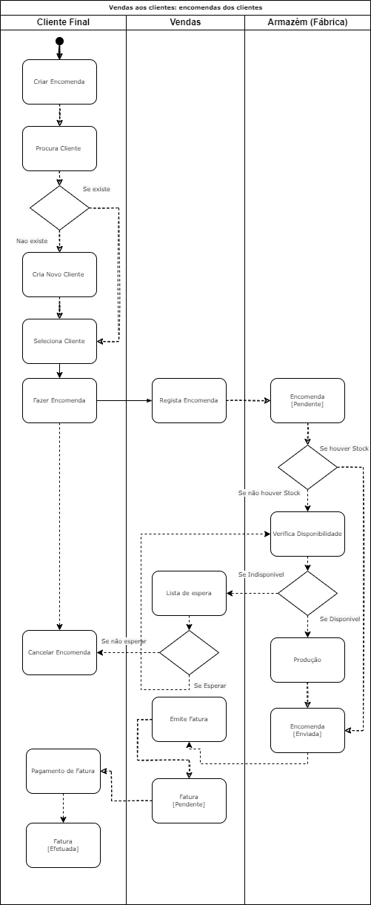

Figura 6 - Diagrama de Atividades

### Diagrama de Estados

Um diagrama de estados mostra os eventos que causam transição de um estado para o outro, assim como as ações que resultam de uma alteração de estado. Um evento é uma ocorrência significativa que tem uma localização no tempo e no espaço.

Na Figura 7, mostra-se o diagrama de estados da encomenda.

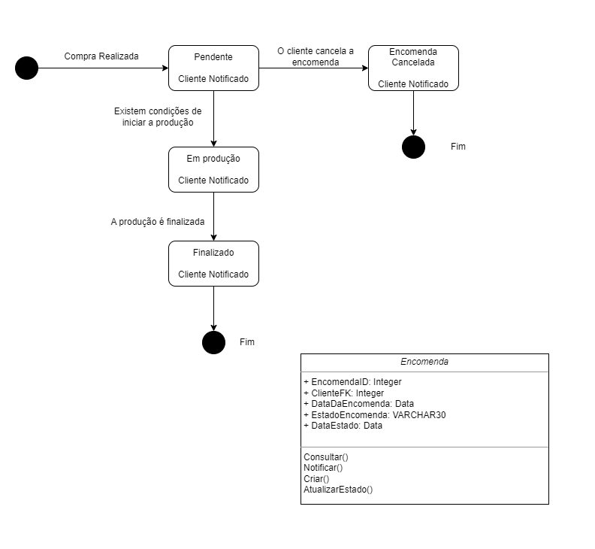

Figura 7 - Diagrama de Estados

O cliente ao realizar uma nova compra esta transita para o estado “Pendente”. Se ainda se encontrar no estado “Pendente” e o cliente caso queira cancelar a compra ele transita para o estado “Encomenda Cancelada”. Caso existam condições para iniciar a sua produção a mesma transita para o estado “Em produção”. Quando a encomenda é finalizada e está pronta para ser entregue a mesma transita para o estado “Finalizado”.

### Diagramas de Sequência

Os diagramas de sequência mostram as interações de objetos organizadas numa sequência temporal. Pode-se utilizar o fluxo de eventos para determinar quais os objetos e interações que é preciso para completar a funcionalidade especificada pelo fluxo de eventos. Os diagramas de sequência são bons para mostrar aquilo que se está a passar, para chegar a requisitos e para trabalhar com os clientes.

Nas seguintes figuras mostramos os diferentes diagramas de sequência para cada um dos casos de uso.

#### Solicitar Compra

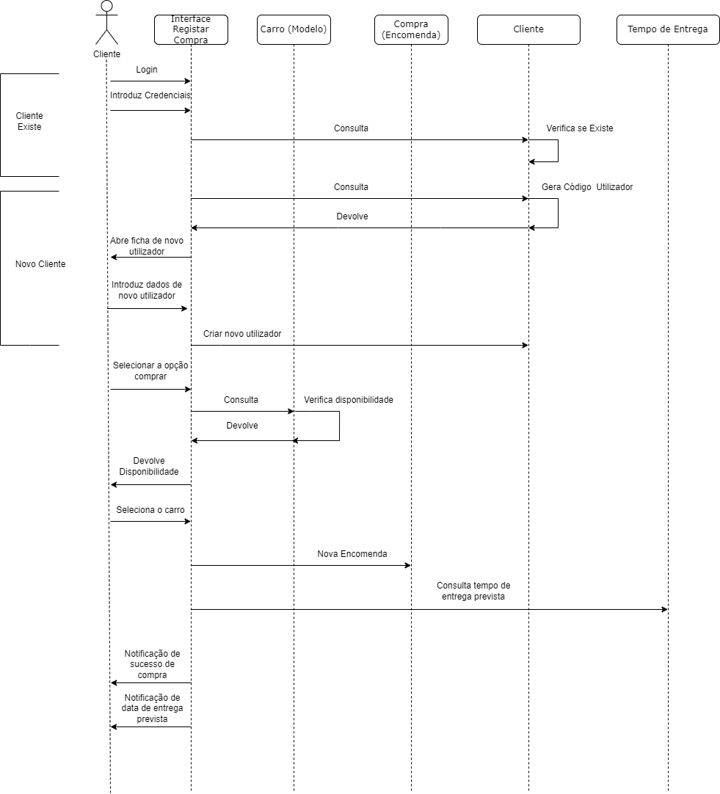

Figura 8 - Diagrama de Sequência (Solicitar Compra)

#### Login/Registar

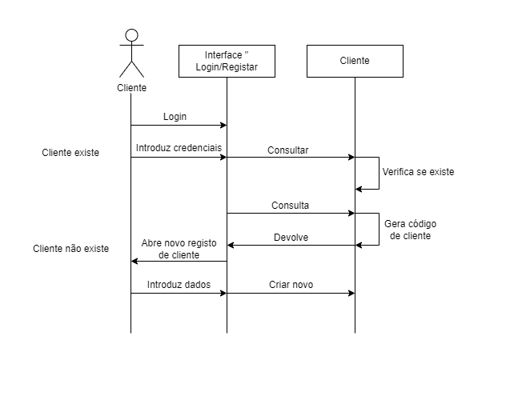

Figura 9 - Diagrama de Sequência (Login/Registar)

#### Visualizar Modelos

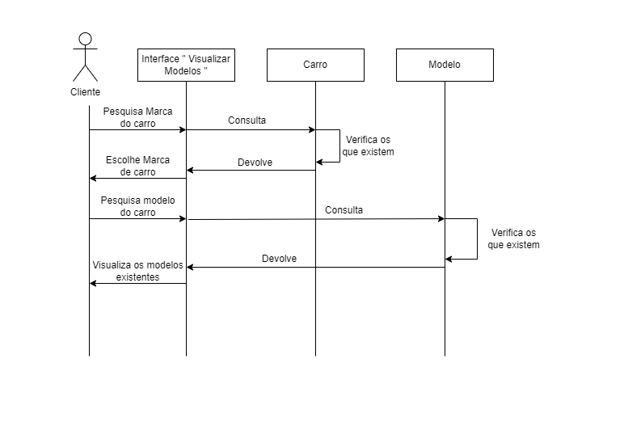

Figura 10 - Diagrama de Sequência (Visualizar Modelos)

#### Cancelar Compra

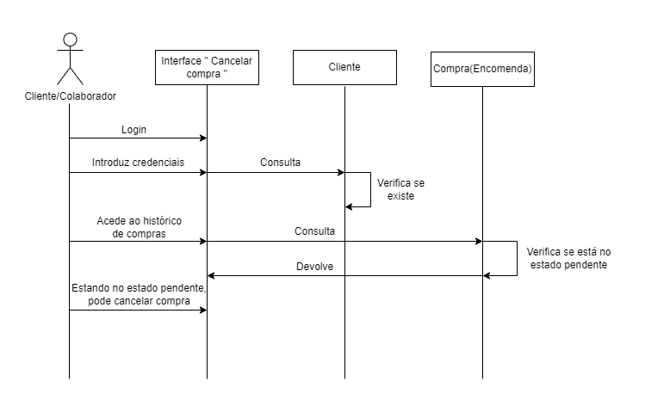

Figura 11 - Diagrama de Sequência (Cancelar Compra)

#### Editar Registo de Compra

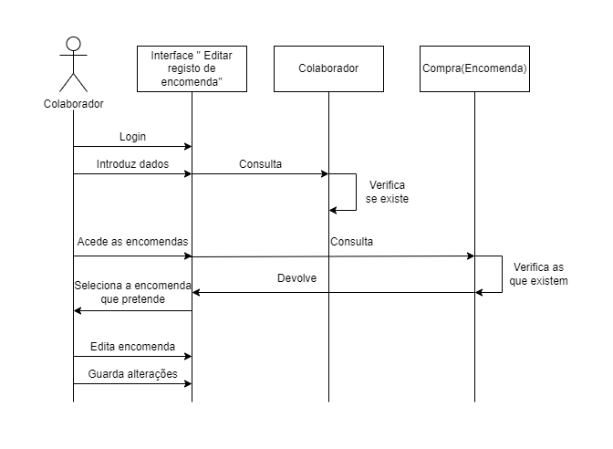

Figura 12 - Diagrama de Sequência (Editar Registo de Compra)

#### Adicionar Modelos de Carros

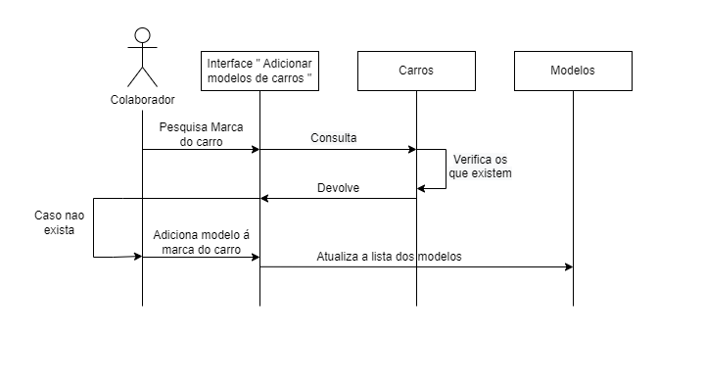

Figura 13 - Diagrama de Sequência (Adicionar Modelos de Carros)

#### Apagar Modelos de Carros

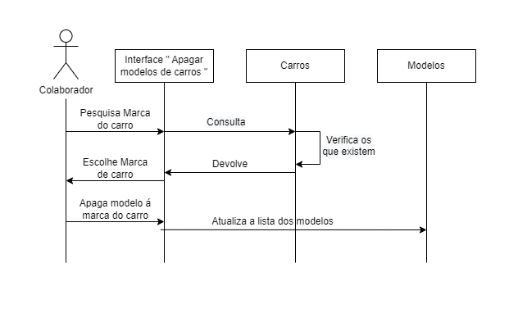

Figura 14 - Diagrama de Sequência (Apagar Modelos de Carros)

#### Filtrar pesquisas de modelos de carros

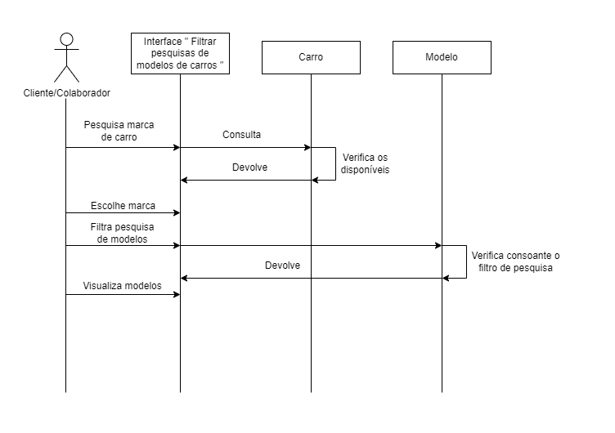

Figura 15 - Diagrama de Sequência (Filtrar pesquisas de modelos de carros)

#### Notificar cliente consoante tempo de entrega

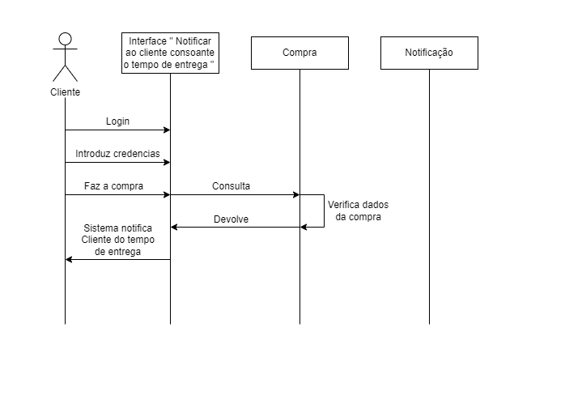

Figura 16 - Diagrama de Sequência (Notificar cliente consoante tempo de entrega)

#### Notificar cliente de sucesso de compra

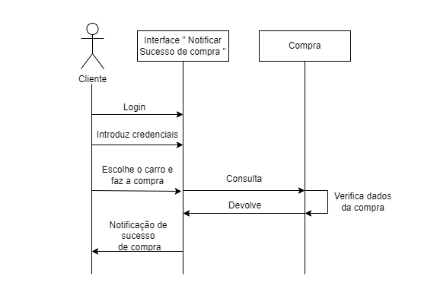

Figura 17 - Diagrama de Sequência (Notificar cliente de sucesso de compra)

### Histórias de Utilizador

Uma história de utilizador descreve a funcionalidade do sistema que estamos a construir que é valiosa para um utilizador. É uma descrição concisa (leve) de uma necessidade do utilizador do produto (requisitos) no ponto de vista desse utilizador.

Nesta fase do projeto foram feitas histórias do utilizador para cada um dos casos de uso.

#### User Stories (Utilizador)

Tabela 16 - User Stories (Utilizador)

|  |  |  |
| --- | --- | --- |
| ***Epic*** | ***User Story*** | ***Acceptance Criteria*** |
| Como utilizador quero | Ser notificado pelo sucesso de compra | Garantir que como utilizador sou capaz de:   * Autenticar (como utilizador) * Receber notificação de como a encomenda foi criada |
| Filtrar pesquisa de modelo de carro | Garantir que como utilizador sou capaz de:   * Autenticar (como utilizador) * Aceder ao menu “Pesquisar” * Aceder ao sub-menu “Filtrar pesquisa” dentro do menu “Pesquisar” * Selecionar filtros de pesquisa * Ler dados da BD consoante filtros de pesquisa |
| Visualizar modelos | Garantir que como utilizador sou capaz de:   * Autenticar como cliente * Aceder a lista de modelos dos carros * Aceder as características individuais de cada modelo |
| Cancelar compra | Garantir que como utilizador sou capaz de:   * Autenticar como cliente * Aceder as encomendas criadas por mim * Aceder á opção “Cancelar encomenda” * Cancelar a encomenda que se encontra em estado pendente |
| Solicitar compra | Garantir que como cliente sou capaz de:   * Autenticar como cliente * Aceder a opção “Solicitar compra” * Concretizar a compra de um carro |
| Login/Registar | Garantir que como utilizador sou capaz de:   * Aceder á opção “Login/Registar” * Inserir credenciais para login * Efetuar registo com credenciais escolhidas por mim |
| Ser notificado consoante o tempo de entrega | Garantir que como utilizador sou capaz de:   * Autenticar como cliente * Receber notificação com tempo previsto de entrega do produto desejado |

#### User Stories (Colaborador)

Tabela 17 - User Stories (Colaborador)

|  |  |  |
| --- | --- | --- |
| ***Epic*** | ***User Story*** | ***Acceptance Criteria*** |
| Como colaborador quero | Adicionar modelo de carro | Garantir que como utilizador sou capaz de:   * Autenticar (como colaborador) * Aceder á opção “Adicionar modelo de carro” * Ter privilégios para poder criar na BD * Inserir na BD o modelo de carro * Fazer upload de imagens relativas ao modelo de carro adicionado |
| Editar registo de encomenda | Garantir que como utilizador sou capaz de:   * Autenticar (como colaborador) * Aceder á BD de encomendas * Ter privilégios para poder fazer o “update” na BD * Alterar os atributos de uma determinada encomenda * Registar as alterações feitas da determinada encomenda |
| Apagar modelos de carros | Garantir que como utilizador sou capaz de:   * Autenticar (como colaborador) * Aceder á opção “Apagar Modelo de Carro” * Ter privilégios suficientes para poder eliminar na BD * Selecionar e ler atributos relativos ao modelo pretendido * Eliminar modelo pretendido |

### Diagrama de Classes

Uma classe é uma descrição de um conjunto de objetos (um objeto é uma instância de uma classe, isto é, uma manifestação concreta de algo abstrato) que partilham os mesmos atributos, operações, relacionamentos e semântica.

Nesta fase do projeto foi desenvolvido o diagrama de classes apresentado na Figura 18.

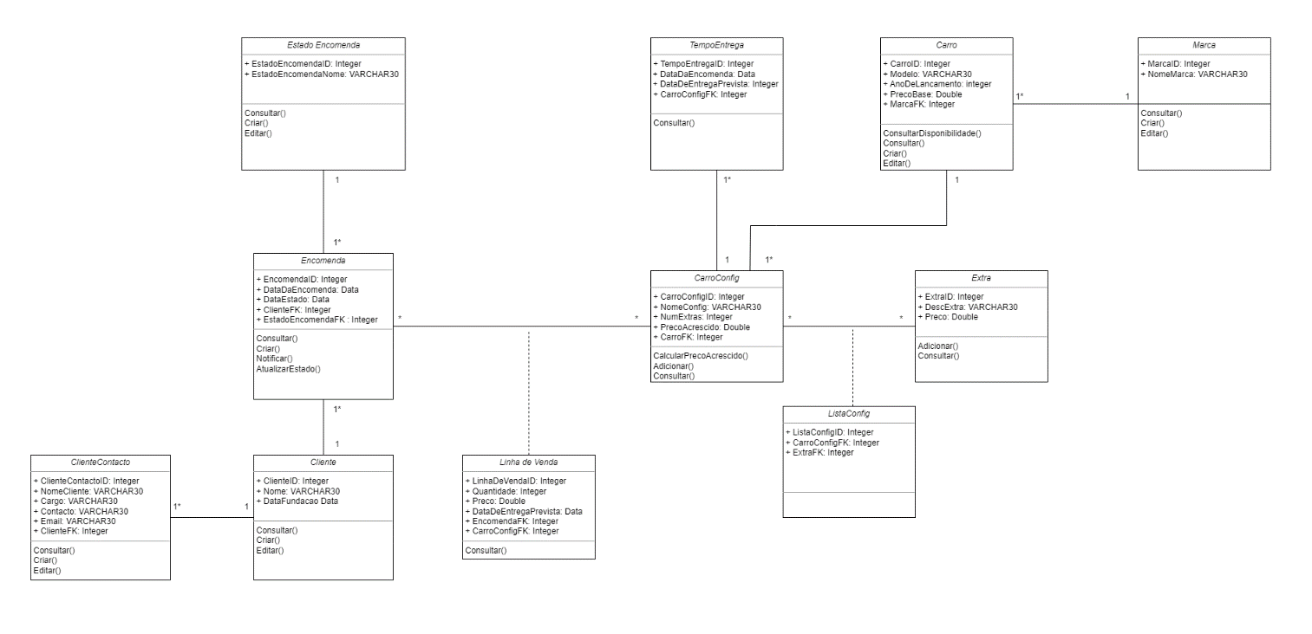

Figura 18 - Diagrama de Classes

### Tabelas das Classes e Ocorrências

#### Classe ClienteContacto

Figura 19 - Tabelas das Classes e Ocorrências (ClienteContacto)

#### Classe Cliente

Figura 20 - Tabelas das Classes e Ocorrências (Cliente)

#### Classe EstadoEncomenda

Figura 21 - Tabelas das Classes e Ocorrências (EstadoEncomenda)

#### Classe Encomenda

Figura 22 - Tabelas das Classes e Ocorrências (Encomenda)

#### Classe Linha de Venda

Figura 23 - Tabelas das Classes e Ocorrências (LinhaDeVenda)

#### Classe CarroConfig

Figura 24 - Tabelas das Classes e Ocorrências (CarroConfig)

#### Classe ListaConfig

Figura 25 - Tabelas das Classes e Ocorrências (ListaConfig)

#### Classe Extra

Figura 26 - Tabelas das Classes e Ocorrências (Extra)

#### Classe TempoEntrega

Figura 27 - Tabelas das Classes e Ocorrências (TempoEntrega)

#### Classe Carro

Figura 28 - Tabelas das Classes e Ocorrências (Carro)

#### Classe Marca

Figura 29 - Tabelas das Classes e Ocorrências (Marca)

### Semântica de Classes

Após o desenvolvimento do diagrama de classes foram criadas as semânticas das mesmas. A semântica de classes é a identificação de atributos e operações por analise dos vários cenários que a classe participa.

#### Classe Cliente

Tabela 18 - Semântica de Classes (Cliente)

|  |  |  |  |  |  |
| --- | --- | --- | --- | --- | --- |
| Nome do Campo | Tipo de Dados | Descrição | Valores Válidos | Formato | Restrições |
| ClienteID | Inteiro | Número sequencial que identifica de forma única cada cliente | Maiores que zero | Até oito dígitos | Gerado pelo sistema / Não alterável |
| Nome | String | Nome que identifica cada cliente | De A-Z | Entre 5 e 30 caracteres | Introduzido/Obrigatório/Alterável |
| DataFundacao | Data | Data de nascimento de cada cliente | AAAA-MM-DD | Data  (Calendário) | Introduzido/Obrigatório/Alterável |
| Contacto | String | Contacto que identifica cada cliente | Maiores que zero | 13 dígitos | Introduzido/Obrigatório/Alterável |

|  |
| --- |
| Casos de uso em que a classe participa |
| * Cancelar compra * Solicitar compra * Login/Registar * Pesquisar carros * Notificar cliente consoante tempo de entrega * Notificar sucesso de compra |

|  |  |
| --- | --- |
| Operações | |
| Nome | Descrição |
| Criar() | Operação que permite criar cliente.   1. Sistema gera o clienteID 2. Introduzir o nome 3. Selecionar data de fundação 4. Introduzir contacto 5. Criar cliente |
| Consultar() | Operação que permite consultar cliente.   1. Permite a consulta dos dados de um determinado cliente através do ClienteID 2. Permite a consulta dos dados de um determinado cliente através do contacto do cliente. |
| Modificar() | Operação que permite modificar dados de um cliente.   1. Alterar o nome 2. Alterar a data de fundação 3. Alterar o contacto |

#### Classe Tempo de Entrega

Tabela 19 - Semântica de Classes (Tempo de Entrega)

|  |  |  |  |  |  |
| --- | --- | --- | --- | --- | --- |
| Nome do Campo | Tipo de Dados | Descrição | Valores Válidos | Formato | Restrições |
| TempoEntregaID | Inteiro | Número sequencial que identifica de forma única cada tempo de entrega | Maiores que zero | Até oito dígitos | Gerado pelo sistema / Não alterável |
| DataDaEncomenda | Data | Data quando a encomenda foi feita | DD-MM-AAAA | Data  (Calendário) | Introduzido pelo sistema |
| DataDeEntregaPre-vista | Inteiro | Semanas previstas para a entrega da encomenda | Maiores que zero | Até oito dígitos | Calculado e introduzido pelo sistema / Não alterável |
| CarroConfigFK | Inteiro | Número sequencial que identifica de forma única cada Extra | Maior que zero | Até oito digitos | Gerado pelo sistema/ Não alterável |

|  |
| --- |
| Casos de uso em que a classe participa |
| * Notificação ao cliente consoante o tempo de entrega |

|  |  |
| --- | --- |
| Operações | |
| Nome | Descrição |
| Consultar() | Operação que permite consultar cliente.   1. Permite a consulta do tempo de entrega previsto de um determinado carro, consultando o CarroId do mesmo. (Para cálculo será necessário também a consulta de entidades relativas á produção). |

#### Extra

Tabela 20 - Semântica de Classes (Extra)

|  |  |  |  |  |  |
| --- | --- | --- | --- | --- | --- |
| Nome do Campo | Tipo de Dados | Descrição | Valores Válidos | Formato | Restrições |
| ExtraID | Inteiro | Número sequencial que identifica de forma única cada extra | Maiores que zero | Até oito dígitos | Gerado pelo sistema / Não alterável |
| DescExtra | String | Uma pequena descrição do extra | De A-Z | Entre 5 e 30 caracteres | Introduzido/Obrigatório/Alterável |
| Preço | Double | Preço do cada extra | Maiores que zero | Até 10 digitos, 2 digitos decimais | Introduzido/Obrigatório/Alterável |

|  |
| --- |
| Casos de uso em que a classe participa |
| * Solicitar Compra |

|  |  |
| --- | --- |
| Operações | |
| Nome | Descrição |
| Adicionar() | Operação que permite adicionar extra.   1. Colaborador insere extra. |
| Consultar() | Operação que permite consultar extra   1. Permite a consulta dos dados de um determinado extra através do ExtraID. |

#### CarroConfig

Tabela 21 - Semântica de Classes (CarroConfig)

|  |  |  |  |  |  |
| --- | --- | --- | --- | --- | --- |
| Nome do Campo | Tipo de Dados | Descrição | Valores Válidos | Formato | Restrições |
| CarroConfigID | Inteiro | Número sequencial que identifica de forma única cada cliente | Maiores que zero | Até oito dígitos | Gerado pelo sistema / Não alterável |
| NomeConfig | String | Nome que identifica a configuração | De A-Z | Entre 5 e 30 caracteres | Introduzido/Obrigatório/Alterável |
| NumExtras | Inteiro | Número de extras de acordo com o desejo do cliente | Maiores que zero | Até oito dígitos | Introduzido/Obrigatório/Alterável |
| PrecoAcrescido | Double | Preco acrescido ao preço base relativo aos extras | Maiores que zero | Até 10 dígitos , 2 digitos decimais | Calculado e introduzido pelo sistema/Não alterável |
| CarroFK | Inteiro | Número sequencial que identifica de forma única cada Extra | Maior que zero | Até oito digitos | Gerado pelo sistema/ Não alterável |

|  |
| --- |
| Casos de uso em que a classe participa |
| * Solicitar compra |

|  |  |
| --- | --- |
| Operações | |
| Nome | Descrição |
| CalcularPrecoAcrescido() | Operação que permite Calcular Preço Acrescido.   1. O cliente adiciona extras 2. O cliente finaliza pedido 3. O preço acrescido é calculado |
| Adicionar() | Operação que permite adicionar extras ao carro.   1. Cliente adiciona extra. |
| Consultar() | Operação que permite consultar carros configurados   1. Permite a consulta dos dados de um determinado carro configurado através do CarroConfigID. |

#### ListaConfig

Tabela 22 - Semântica de Classes (ListaConfig)

|  |  |  |  |  |  |
| --- | --- | --- | --- | --- | --- |
| Nome do Campo | Tipo de Dados | Descrição | Valores Válidos | Formato | Restrições |
| ListaConfigID | Inteiro | Número sequencial que identifica de forma única cada ListaConfig | Maiores que zero | Até oito dígitos | Gerado pelo sistema / Não alterável |
| CarroConfigFK | Inteiro | Número sequencial que identifica de forma única cada Configuração de Carro | Maior que zero | Até oito digitos | Gerado pelo sistema/ Não alterável |
| ExtraFK | Inteiro | Número sequencial que identifica de forma única cada Extra | Maior que zero | Até oito digitos | Gerado pelo sistema/ Não alterável |

|  |
| --- |
| Casos de uso em que a classe participa |
| * Solicitar Compra |

#### Linha de Venda

Tabela 23 - Semântica de Classes (Linha de Venda)

|  |  |  |  |  |  |
| --- | --- | --- | --- | --- | --- |
| Nome do Campo | Tipo de Dados | Descrição | Valores Válidos | Formato | Restrições |
| LinhaDeVendaID | Inteiro | Número sequencial que identifica de forma única cada linha de venda | Maiores que zero | Até oito dígitos | Gerado pelo sistema / Não alterável |
| Quantidade | Inteiro | Quantidade que identifica os números dessa linha de venda | Maiores que zero | Até oito dígitos | Introduzido/Obrigatório/Alterável |
| Preço | Double | Preço dessa linha de venda | Maiores que zero | Até oito dígitos | Introduzido/Obrigatório/Alterável |
| DataDeEntregaPre-vista | Inteiro | Semanas previstas para a entrega da encomenda | Maiores que zero | Até oito dígitos | Calculado e introduzido pelo sistema / Não alterável |
| EncomendaFK | Inteiro | Número sequencial que identifica de forma única cada encomenda | Maiores que zero | Até oito dígitos | Gerado pelo sistema / Não alterável |
| CarroConfigFK | Inteiro | Número sequencial que identifica de forma única cada Configuração de Carro | Maiores que zero | Até oito digitos | Gerado pelo sistema/ Não alterável |

|  |
| --- |
| Casos de uso em que a classe participa |
| * Solicitar compra * Editar registo de encomenda |

|  |  |
| --- | --- |
| Operações | |
| Nome | Descrição |
| Consultar() | Operação que permite consultar cliente.   1. Permite a consulta dos dados de uma determinada Linha de Venda através do LinhaDeVendaID. 2. Permite a consulta dos dados de uma determinada Linha de Venda através do CarroConfigFK 3. Permite a consulta dos dados de uma determinada Linha de Venda através da EncomendaFK |

#### Encomenda

Tabela 24 - Semântica de Classes (Encomenda)

|  |  |  |  |  |  |
| --- | --- | --- | --- | --- | --- |
| Nome do Campo | Tipo de Dados | Descrição | Valores Válidos | Formato | Restrições |
| EncomendaID | Inteiro | Número sequencial que identifica de forma única cada encomenda | Maiores que zero | Até oito dígitos | Gerado pelo sistema / Não alterável |
| DataDaEncomenda | Data | Data de quando é criada a encomenda | DD-MM-AAAA | Data | Data do sistema/ Gerado pelo sistema |
| DataEstado | Data | Data de quando o estado da encomenda se altera | DD-MM-AAAA | Data  (Calendário) | Introduzido/Obrigatório/Alterável |
| ClienteFK | Inteiro | Número sequencial que identifica de forma única cada cliente | Maiores que zero | Até oito digitios | Gerado pelo sistema / Não alterável |
| EstadoEncomendaFK | Inteiro | Número sequencial que identifica de forma única cada cliente | Maiores que zero | Até oito digitios | Gerado pelo sistema / Não alterável |

|  |
| --- |
| Casos de uso em que a classe participa |
| * Solicitar compra * Cancelar compra * Editar registo de encomenda * Notificar sucesso de compra |

|  |  |
| --- | --- |
| Operações | |
| Nome | Descrição |
| Criar() | Operação que permite criar uma encomenda associada a um cliente.   1. 1.ID_Cliente introduzido pelo sistema consoante o login 2. 2.Selecionar o modelo desejado (cliente) 3. 3.Selecionar configuração desejada(cliente) 4. 4.Data_encomenda = Data_sistema 5. 5.Estado_da_encomenda = Pendente 6. Data_estado = Data_sistema 7. 7.Data_notificacao = Data_sistema 8. Cria nova encomenda 9. 9.Sistema notifica cliente |
| Consultar() | Operação que permite consultar cliente   1. Permite a consulta dos dados de uma determinada encomenda através do número de identificação da encomenda 2. Permite a consulta dos dados de uma determinada encomenda através do número de cliente (Foreign Key) |
| Notificar() | Operação que permite notificar ao cliente o estado da encomenda.   1. Permite notificar o cliente relativamente ao estado da encomenda através do número de identificação da encomenda e do cliente |
| AtualizarEstado() | Operação que permite a atualização do estado da encomenda.  Casos possíveis:   * Em produção:   Se modelo não estiver disponível para entrega logo e seja necessário esperar pela produção do mesmo   * Finalizado:   Se encomenda for entregue ao consumidor   * Cancelado:   Caso consumidor cancele encomenda (só é possível cancelar a encomenda quando a mesma se encontrar em estado pendente) |

#### Carro

Tabela 25 - Semântica de Classes (Carro)

|  |  |  |  |  |  |
| --- | --- | --- | --- | --- | --- |
| Nome do Campo | Tipo de Dados | Descrição | Valores Válidos | Formato | Restrições |
| CarroID | Inteiro | Número sequencial que identifica de forma única cada carro | Maiores que zero | Até oito dígitos | Gerado pelo sistema / Não alterável |
| Modelo | String | Designação do modelo do carro | De A-Z | Entre 3 e 100 dígitos | Introduzido/Obrigatório/Alterável |
| Ano de lançamento | Inteiro | Permite saber o ano de lançamento de um determinado modelo | AAAA | Ano | Predefinição gerado pelo sistema / Alterável |
| PrecoBase | Double | Preço de configuração base de um modelo | Maiores que zero | 10 dígitos, 2 dígitos decimais | Introduzido/Obrigatório/Alterável |
| MarcaFK | Inteiro | Número sequencial que identifica de forma única cada marca | Maiores que zero | Até oito digitios | Gerado pelo sistema / Não alterável |

|  |
| --- |
| Casos de uso em que a classe participa |
| * Solicitar compra * Visualizar modelos * Adicionar modelos de carros * Apagar modelos de carros * Filtrar pesquisas de modelos de carros |

|  |  |
| --- | --- |
| Operações | |
| Nome | Descrição |
| ConsultarDisponibilidade() | Operação que permite consultar disponibilidade de um modelo de um carro:  1.Permite consultar disponibilidade de um modelo de um carro a partir de um CarroId |
| Consultar() | Operação que permite consultar os atributos de um carro:   1. Permite consultar os atributos de um carro a partir de um CarroID |
| Criar() | Operação que permite criar um carro:   1. CarroId = Gerado pelo sistema 2. Modelo = Modelo do carro que saiu da linha de produção 3. Ano de Lançamento = Ano do sistema como predefinição, mas alterável 4. MarcaFK = Nome da Marca pela MarcaId |

#### ClienteContacto

Tabela 26 - Semântica de Classes (ClienteContacto)

|  |  |  |  |  |  |
| --- | --- | --- | --- | --- | --- |
| Nome do Campo | Tipo de Dados | Descrição | Valores Válidos | Formato | Restrições |
| ClienteContactoID | Inteiro | Número sequencial que identifica de forma única cada contacto de cliente | Maiores que zero | Até oito dígitos | Gerado pelo sistema / Não alterável |
| Nome | String | Nome que identifica cada trabalhador de empresa cliente | De A-Z | Entre 5 e 30 caracteres | Introduzido/Obrigatório/Alterável |
| Cargo | String | Nome que identifica cargo de cada trabalhador de uma empresa cliente | De A-Z | Entre 5 e 30 caracteres | Introduzido/Obrigatório/Alterável |
| Contacto | String | Contacto telefónico que identifica cada trabalhador de empresa cliente | De 0-9 | Máximo 20 caracteres | Introduzido/Obrigatório/Alterável |
| Email | String | Email que identifica cada trabalhador pertencente a uma empresa cliente | Todo o tipo de caracteres | Obrigatório domínio de empresa | Introduzido/Obrigatório/Alterável |
| ClienteFK | Inteiro | Número sequencial que identifica de forma única cada cliente | Maiores que zero | Até oito dígitos | Gerado pelo sistema / Não alterável |

|  |
| --- |
| Casos de uso em que a classe participa |
| * Registar Cliente * Notificar sucesso de compra * Notificar ao cliente consoante o tempo de entrega |

|  |  |
| --- | --- |
| Operações | |
| Nome | Descrição |
| Criar() | Operação que permite criar cliente.   1. Sistema gera o clienteID 2. Introduzir o nome 3. Introduzir o cargo 4. Introduzir contacto 5. Introduzir email 6. Criar ContactoCliente |
| Consultar() | Operação que permite consultar cliente.   1. Permite a consulta dos dados de um determinado contacto relativo a uma empresa cliente através do ContactoClienteID 2. Permite a consulta dos contactos relativos a uma empresa através de ClienteFK |
| Modificar() | Operação que permite modificar dados de um cliente.   1. Alterar o nome 2. Alterar o cargo 3. Alterar o a contacto 4. Alterar o email |

#### EstadoEncomenda

Tabela 27 - Semântica de Classes (EstadoEncomenda)

|  |  |  |  |  |  |
| --- | --- | --- | --- | --- | --- |
| Nome do Campo | Tipo de Dados | Descrição | Valores Válidos | Formato | Restrições |
| EstadoEncomendaID | Inteiro | Número sequencial que identifica de forma única cada contacto de cliente | Maiores que zero | Até oito dígitos | Gerado pelo sistema / Não alterável |
| EstadoEncomendaNome | String | Permite saber o estado em que a encomenda se encontra | Pendente  Em produção  Finalizado  Cancelado | 9 caracteres  (Drop Down) | Introduzido/Obrigatório/Alterável |

|  |
| --- |
| Casos de uso em que a classe participa |
| * Solicitar compra * Cancelar compra * Editar registo de encomenda |

|  |  |
| --- | --- |
| Operações | |
| Nome | Descrição |
| Criar() | Operação que permite criar um estado de encomenda.   1. Sistema gera o EstadoEncomendaID 2. Introduzir o nome do EstadoEncomenda |
| Consultar() | Operação que permite consultar cliente.   1. Permite a consulta dos diferentes estados da encomenda através do EstadoEncomendaID |
| Modificar() | Operação que permite modificar dados de um estado da encomenda.   1. Alterar o nome do estado da encomenda |

#### Marca

Tabela 28 - Semântica de Classes (Marca)

|  |  |  |  |  |  |
| --- | --- | --- | --- | --- | --- |
| Nome do Campo | Tipo de Dados | Descrição | Valores Válidos | Formato | Restrições |
| MarcaID | Inteiro | Número sequencial que identifica de forma única cada contacto de cliente | Maiores que zero | Até oito dígitos | Gerado pelo sistema / Não alterável |
| MarcaNome | String | Permite saber o o nome da marca | De A-Z | 20 caracteres | Introduzido/Obrigatório/Alterável |

|  |
| --- |
| Casos de uso em que a classe participa |
| * Solicitar compra * Visualizar modelos * Adicionar modelos de carros * Apagar modelos de carros * Filtrar pesquisas de modelos de carros |

|  |  |
| --- | --- |
| Operações | |
| Nome | Descrição |
| Criar() | Operação que permite criar uma marca.   1. Sistema gera o MarcaID 2. Introduzir o nome da marca |
| Consultar() | Operação que permite consultar marca.   1. Permite a consulta das diferentes marcas através do MarcaID |
| Modificar() | Operação que permite modificar dados de uma marca.   1. Alterar o nome da marca |

### Diagrama de Pacotes

O Diagrama de pacotes, ou diagrama de módulos, definido pela [UML](https://pt.wikipedia.org/wiki/UML), descreve os pacotes ou pedaços do sistema divididos em agrupamentos lógicos mostrando as dependências entre eles. Este diagrama é muito utilizado para ilustrar a arquitetura de um sistema mostrando o agrupamento de suas classes. Um pacote representa um grupo de classes (ou outros elementos).

Nesta fase foi realizado o diagrama de pacotes apresentado na Figura 30.

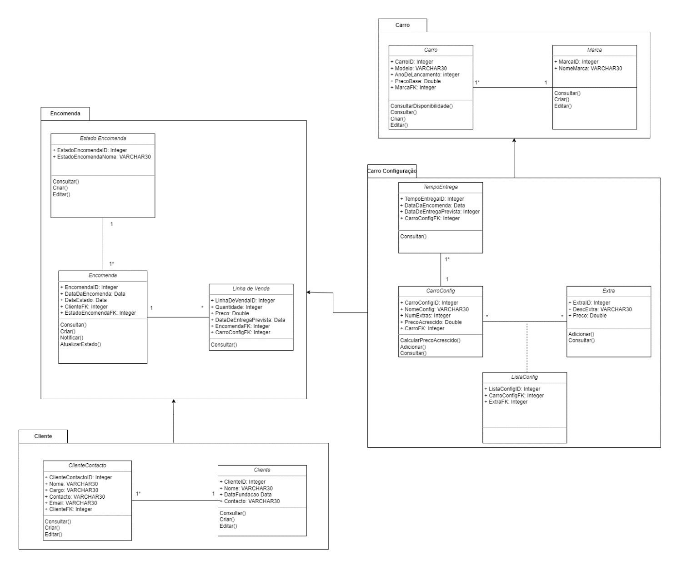

Figura 30 - Diagrama de Pacotes

### Diagrama de Componentes

Os diagramas de componentes são utilizados para ilustrar as dependências entre componentes de software, incluindo componentes de código fonte ou executáveis. Apresentam os componentes que compõem uma aplicação, sistema ou empresa. São apresentados os componentes, as suas inter-relações, interações e interfaces públicas. Os componentes encontram-se interligados por uma relação de dependência para mostrar o impacto nos diversos componentes das alterações de um componente em particular.

Nesta fase do projeto foram desenvolvidos os diagramas de componentes apresentados na Figura 31 e na Figura 32.

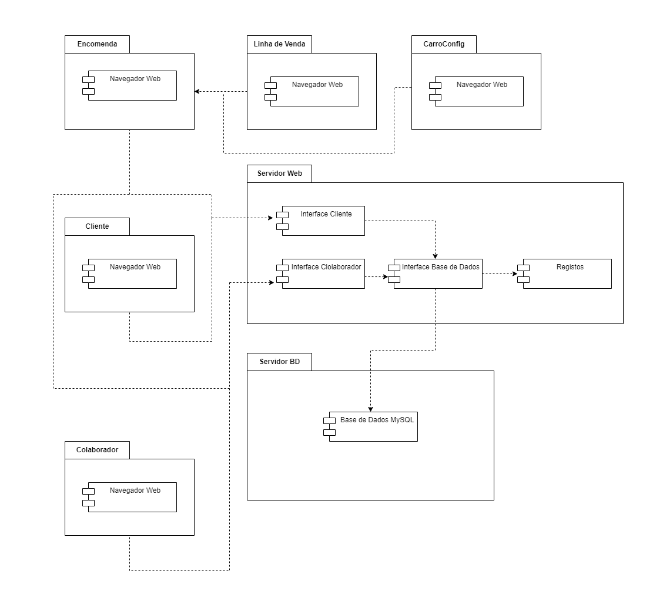

Figura 31 - Diagrama de Componentes (Encomenda)

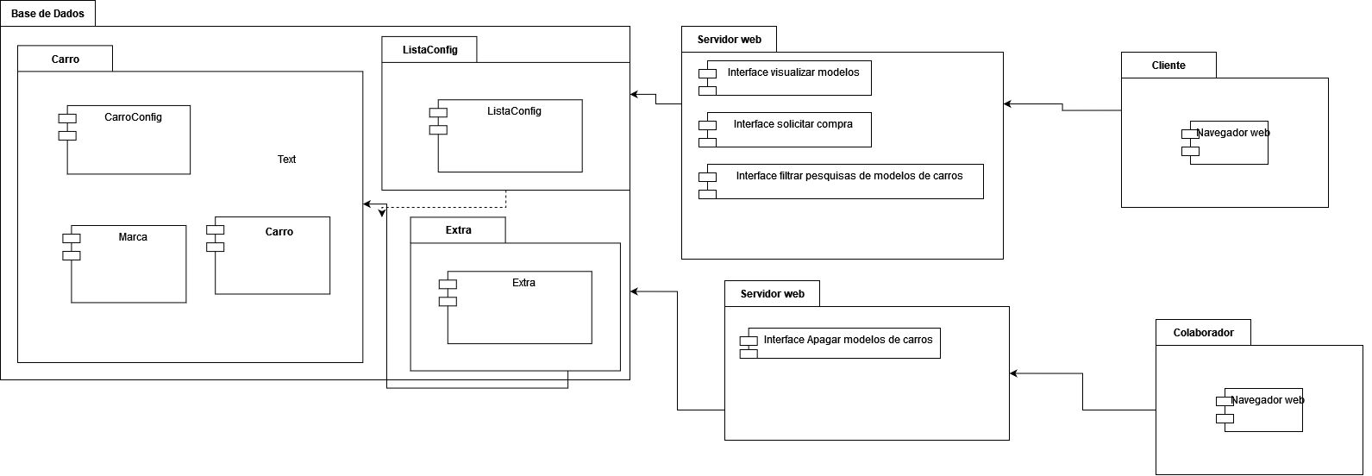

Figura 32 - Diagrama de Componentes (Configuração de carro)

Descrição:

Cliente: Responsável pelas operações relacionados com a solicitação de compra, visualizar modelos e filtrar pesquisa de modelos. Depende do componente CarroConfig para verificar se o utilizador possui permissões para executar as operações. Também depende da Base de Dados pois necessita de visualizar e fazer query dos dados.

Colaborador: Responsável pelas operações relacionadas com o apagar dados da Base de Dados, mais especificamente apagar modelos de carros caso os mesmos já não se encontrem em stock ou fora de produção. Depende do componente Carro para verificar se o utilizador possui permissões para executar as operações. Também depende da Base de Dados, pois necessita de guardar a sua informação numa base de dados.

### Diagrama de Instalação

Os diagramas de instalação ilustram a arquitetura do sistema em termos de nós (nodes) que efetuam o processamento de componentes. Permite mostrar como o hardware estará organizado e como os componentes (software) estarão distribuídos.

Apresentado na Figura 33 temos o diagrama de instalação que faz referência às tecnologias usadas a nível técnico para o desenvolvimento deste projeto.

Para armazenamento de dados, ou seja, base de dados foi usado Microsoft SQL Server, esta tecnologia encontra-se incorporada ou embutida no Microsoft Visual Studio 2022 (IDE usado para desenvolver este projeto).

Para servidor da aplicação foi usado o Framework .Net 6.0, sendo o mesmo o full stack framework para web mais rápido, que reduz os custos de computação se for executado na cloud. Com o .Net 6 e Visual Studio 2022 temos acesso a várias ferramentas como hot reload, git, edição de código inteligente, ferramentas robustas de diagnóstico e teste e melhor colaboração de equipa.

Como web server foi usado o IIS (Internet Information Services) Express que se trata de um servidor web criado pela Microsoft para seus sistemas operacionais para servidores.

A nível do chamado front e back end foi usado ASP.NET Core que é versão de open-source e multiplataforma do ASP.NET, que se trata de uma estrutura popular no desenvolvimento da Web para criar aplicativos da Web na plataforma .NET.

Foi usado também HTML, CSS e Bootstrap tecnologias usadas com o propósito de alterar a interface de modo que a mesma seja fácil de usar e de ler e atrativa para o consumidor, sendo o bootstrap o framework CSS mais popular para o desenvolvimento de sites responsivos e mobile-first. Finalmente JavaScript que se trata de uma linguagem de script ou programação que permite implementar recursos complexos em páginas Web, sendo esta a chamada terceira camada do bolo de camadas de tecnologias web padrão, duas das quais HTML e CSS referenciadas anteriormente.

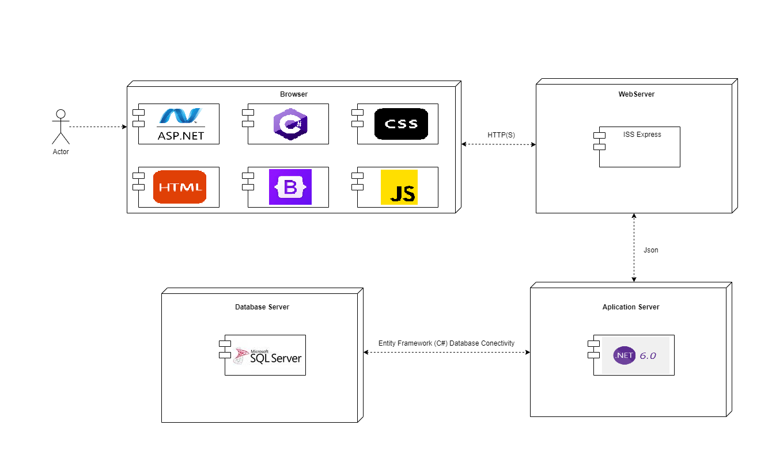

Figura 33 - Diagrama de Instalação

### Verificação e validação

Verificação e validação são processos independentes que são utilizados em conjunto para verificar se um produto, serviço ou sistema cumpre os requisitos e as especificações e que são adequados aos seus propósitos.

Uma das vertentes da verificação e validação são os testes de software. Os testes software é um processo realizado pelo engenheiro de testes, que interliga outros processos da engenharia de software, e que envolve ações que vão desde o levantamento de requisitos até à execução do teste propriamente dito.

Os testes de software realizados nesta fase do projeto foram os abaixo apresentados.

#### Caso de Uso “Solicitar Compra”

Tabela 29 - Verificação e validação (Solicitar Compra)

|  |  |  |  |  |  |  |
| --- | --- | --- | --- | --- | --- | --- |
| Caso de Teste do Solicitar Compra | | | | | | |
| ID | O que vamos testar? | Observações | Resultados Esperados | Resultados Atuais | V | X |
| 1 | Login | O utilizador introduziu dados errados | O sistema a mensagem “Dados Inválidos” | O sistema a mensagem “Dados Inválidos” | V |  |
| 2 | Botão Solicitar Compra | O utilizador selecionou o botão solicitar compra | Apresenta os dados da compra | Apresentados os dados da compra | V |  |
| 3 | Botão de modelo selecionado | O utilizador selecionou o botão de modelo selecionado | Apresenta os dados do modelo selecionado | Apresentados os dados do modelo selecionado | V |  |
| 4 | Visualização do tempo de entrega do modelo | O utilizador está a efetuar uma compra | É apresentado o tempo de entrega do modelo comprado | Não é apresentado o tempo de entrega do modelo comprado |  | X |
| 5 | Registo correto da encomenda na base de dados | O utilizador efetuou uma compra | É inserida uma nova encomenda na base de dados | É inserida uma nova encomenda na base de dados | V |  |

#### Caso de Uso “Adicionar Modelos de Carros”

Tabela 30 - Verificação e validação (Adicionar Modelos de Carros)

|  |  |  |  |  |  |  |
| --- | --- | --- | --- | --- | --- | --- |
| Caso de Teste do adicionar modelos de carros | | | | | | |
| ID | O que vamos testar? | Observações | Resultados Esperados | Resultados Atuais | V | X |
| 1 | Inserir carro sem preencher atributo Modelo (obrigatório) | O colaborador clica em adicionar carro sem atributo preenchido | O sistema não deixa inserir carro na BD | O sistema não deixa inserir carro na BD | V |  |
| 2 | Inserir carro com atributo Ano de Lançamento preenchido com outro tipo de dados sem ser do tipo inteiro | O colaborador clica em adicionar carro com atributo Ano de Lançamento preenchido com formato errado | O sistema não deixa inserir carro na BD | O sistema não deixa inserir carro na BD | V |  |
| 3 | Inserir carro sem marca | O colaborador clica em adicionar carro sem selecionar a marca do mesmo | O sistema não deixa inserir carro na BD | O sistema não deixa inserir carro na BD | V |  |
| 4 | Inserir carro com atributo preço com outro tipo de dados sem ser do tipo double | O colaborador clica em adicionar carro com atributo Preço Base preenchido com formato errado | O sistema não deixa inserir carro na BD | O sistema não deixa inserir carro na BD | V |  |
| 5 | Ano de Lançamento aparece como predefinido igual ao do sistema | O colaborador clica em adicionar carro | Formulário com atributo ano de lançamento preenchido com o ano do sistema | Formulário com atributo ano de lançamento preenchido com o ano do sistema | V |  |

#### Caso de Uso “Login”

Tabela 31 - Verificação e validação (Login)

|  |  |  |  |  |  |  |
| --- | --- | --- | --- | --- | --- | --- |
| Caso de Teste do Login | | | | | | |
| ID | O que vamos testar? | Observações | Resultados Esperados | Resultados Atuais | V | X |
| 1 | Inserir email como nome de utilizador sem preencher o campo password | O cliente clica em Login/Registar sem atributo preenchido | O sistema não deixa fazer login ou registar o cliente | O sistema não deixa fazer login ou registar o cliente | V |  |
| 2 | Inserir password sem preencher o campo nome de utilizador | O cliente clica em Login/Registar sem atributo preenchido | O sistema não deixa fazer login ou registar o cliente | O sistema não deixa fazer login ou registar o cliente | V |  |
| 3 | Inserir nome de utilizador sem ser um email | O cliente clica em Login/Registar sem atributo preenchido | O sistema não deixa fazer login ou registar o cliente | O sistema não deixa fazer login ou registar o cliente | V |  |
| 4 | Registar conta introduzindo email e passwords diferentes | O cliente clica em Registar confirmando a palavra-passe diferente | O sistema não deixa fazer registar o cliente | O sistema não deixa fazer login ou registar o cliente | V |  |

### Matriz de Rastreabilidade

Uma matriz de rastreabilidade é uma ferramenta que explicita a relação direta dos requisitos entre si ou com os outros componentes do projeto. Assim, caso alguma alteração seja feita no projeto, sabe-se quais requisitos serão afetados com tal mudança.

A matriz de rastreabilidade realizada durante o projeto foi a abaixo apresentada.

Tabela 32 - Matriz de Rastreabilidade

|  |  |  |  |  |  |  |  |
| --- | --- | --- | --- | --- | --- | --- | --- |
| **Requisito** | | **Requisitos Relacionados** | | **Informação Associada** | | | |
| **Requisito** | **Motivo** | **Dependentes** | **Depende de** | **Implementação** | **Testes** | **Planos** | **Documentação** |
| Solicitar Compra | Efetuar uma encomenda | Ser Cliente | Criar conta de cliente | Concluído | 10 | Guilherme Alves | UserStory “Solicitar Compra” |
| Apagar Modelos de carros | Apagar Modelos de carros | Privilégios de colaborador | Tem de haver carros inseridos na base de dados | Concluído | 5 | Guilherme Alves | UserStory “Apagar Modelos de carros” |
| Editar registo de encomenda | Editar registo de encomenda devido | Privilégios de colaborador | A encomenda tem de ter sido inserida na base de dados | Concluído | 5 | Guilherme Alves | UserStory “Editar registo de encomenda” |
| Leitura de dados da tabela carro configurado | Aceder a lista de modelos de carros e aceder às características individuais de cada modelo | Não tem dependentes | A BD tem de ter dados inseridos de modo a ser possível visualizar esses mesmo dados | Concluído | 5 | Luís Barros | User Storie “Visualizar modelos” |
| Inquerir dados da tabela carro | Aceder ao menu pesquisar | Não tem dependentes | A BD tem de ter dados inseridos de modo a ser possível realizar pesquisa de acordo com esses mesmos dados | Concluído | 15 | Luís Barros | User Storie “Filtrar pesquisa de modelos de carros” |
| Inserir dados na BD (Tabela carro) | Inserir na BD o modelo de carro atualmente em produção | Privilégios de colaborador | Tem de existir já marcas inseridas na BD, visto que existe dependência entre a classe carro e marca (não pode existir um carro sem ter uma marca associada ao mesmo) | Concluído | 10 | Luís Barros | User Storie “Adicionar modelo de carro” |
| Login/Registar | Ter a possibilidade de fazer uma compra | Não tem dependentes | Login depende do registo de conta | Concluído | 10 | Rodrigo Lourenço | UserStory “Login/Registar” |
| Cancelar compra | Cancelar encomenda | Ter feito uma encomenda | Criar conta de cliente | Concluído | 10 | Rodrigo Lourenço | UserStory “Cancelar compra” |
| Notificar sucesso de compra | Ficar informado que a compra foi feita com sucesso | Fazer uma compra | A BD tem de ter dados inseridos para o cliente pode fazer a compra | Concluído | 10 | Rodrigo Lourenço | UserStory “Notificar sucesso de compra” |

1. Protótipo da aplicação

### Página Inicial

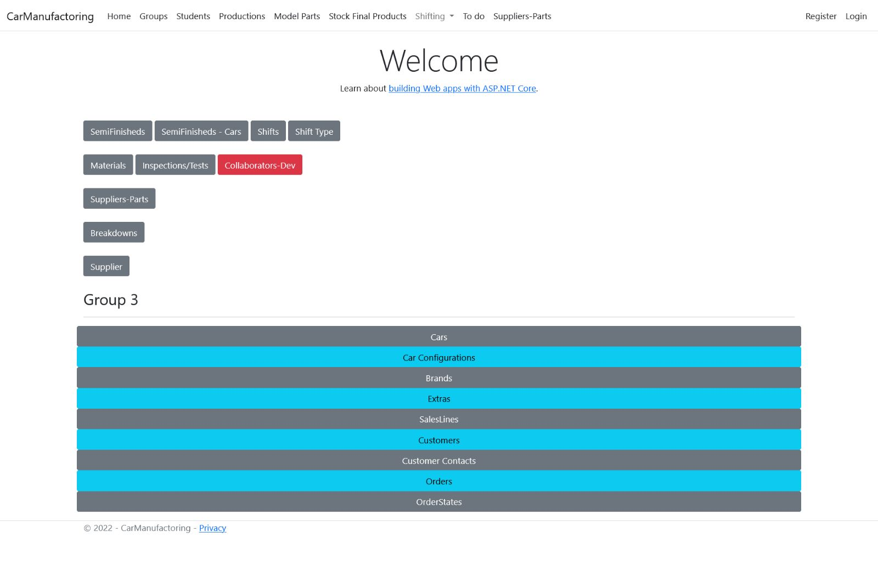

Figura 34 - Página Inicial

### Carros

Figura 35 - Carros (Index)

Figura 36 - Carros (Pesquisa)

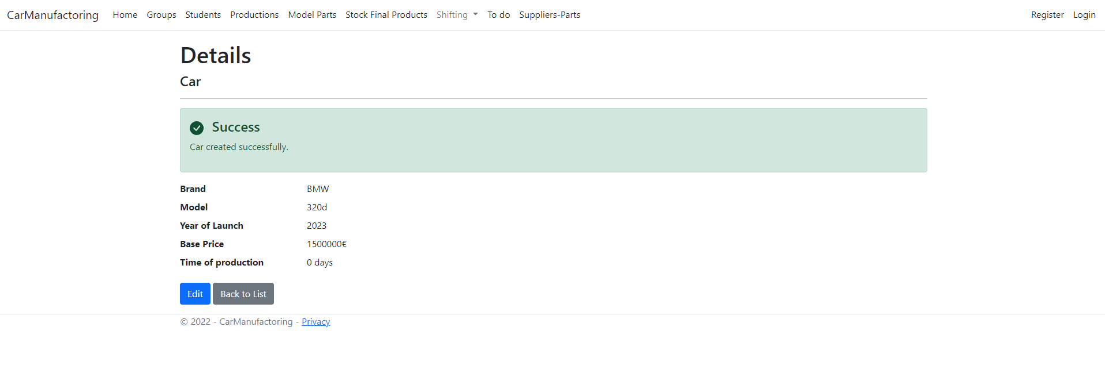

Figura 37 - Carros (Criado com Sucesso)

Figura 38 - Carros (Eliminado com Sucesso)

### Configuração do Carro

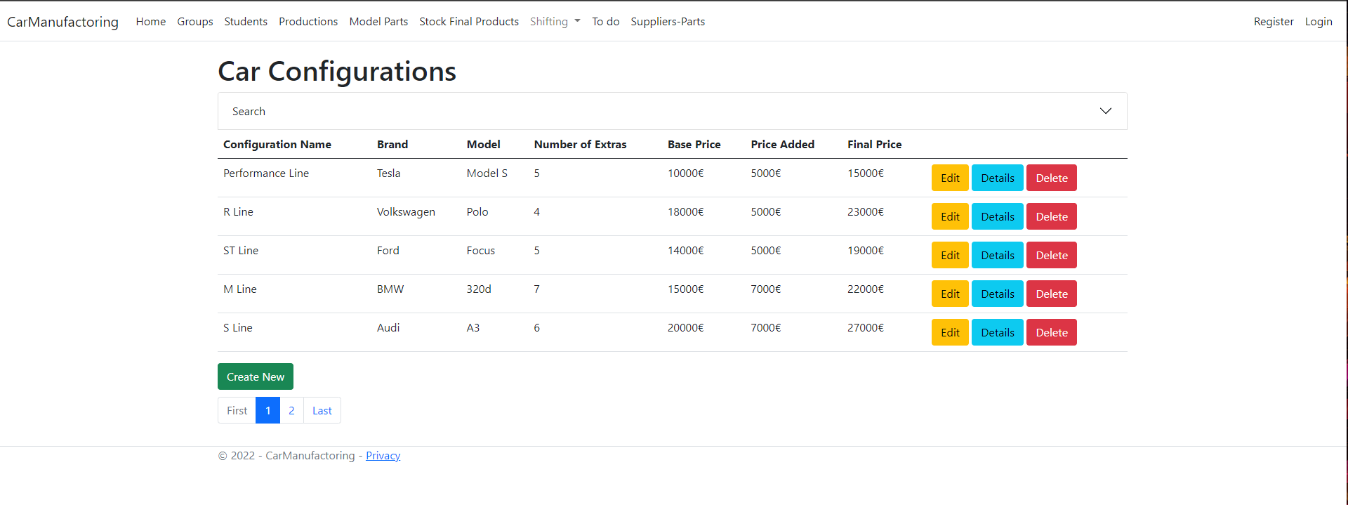

Figura 39 - Configuração do Carro (Index)

Figura 40 - Configuração do Carro (Pesquisa)

Figura 41- Configuração do Carro (Criado com sucesso)

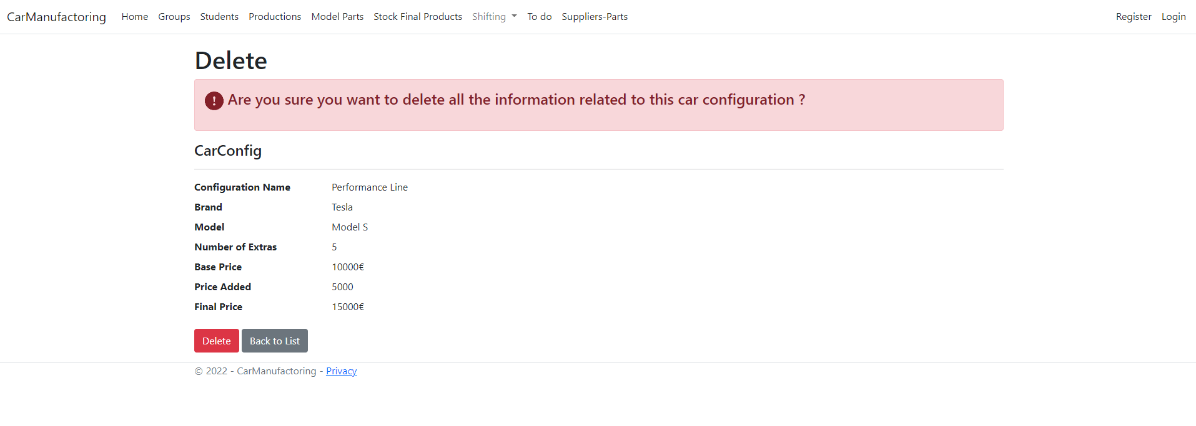

Figura 42- Configuração do Carro (Eliminado com sucesso)

### Marca

Figura 43 - Marca (Index)

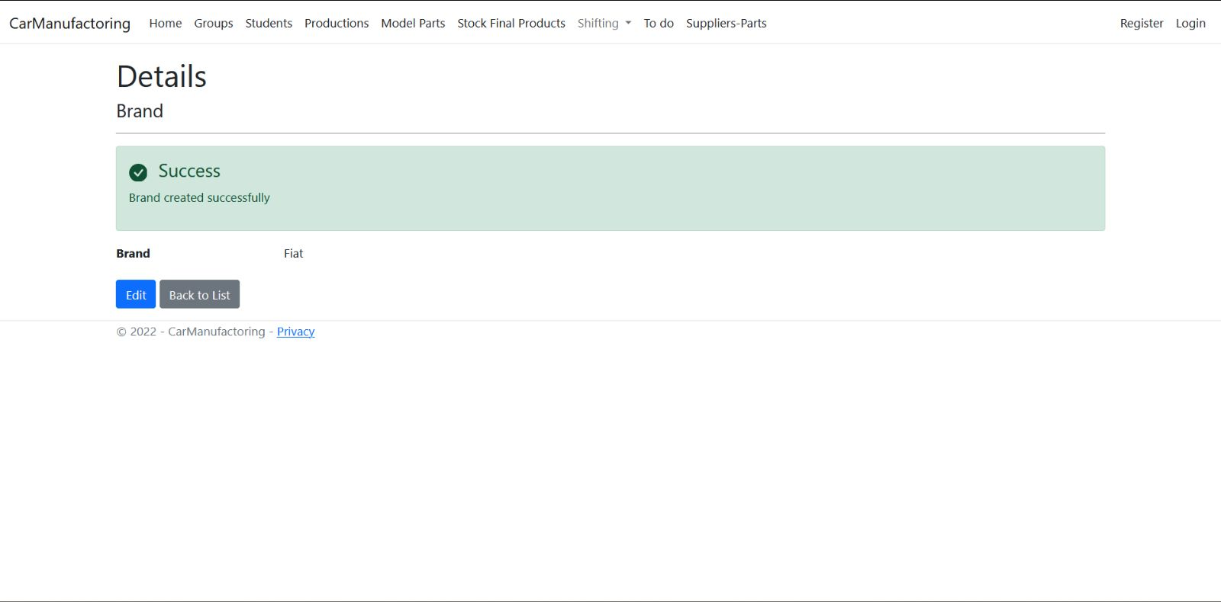

Figura 44 - Marca (Criada com sucesso)

Figura 45 - Marca (Eliminada com sucesso)

### Cliente

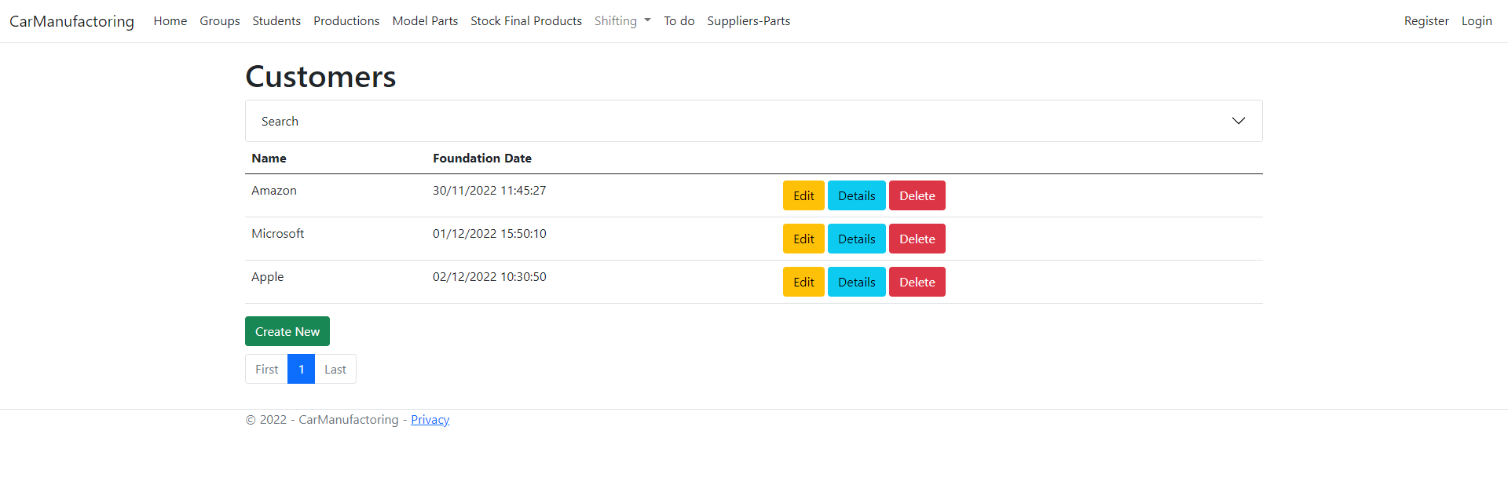

Figura 46 - Cliente (Index)

Figura 47 - Cliente (Pesquisa)

Figura 48 - Cliente (Criado com sucesso)

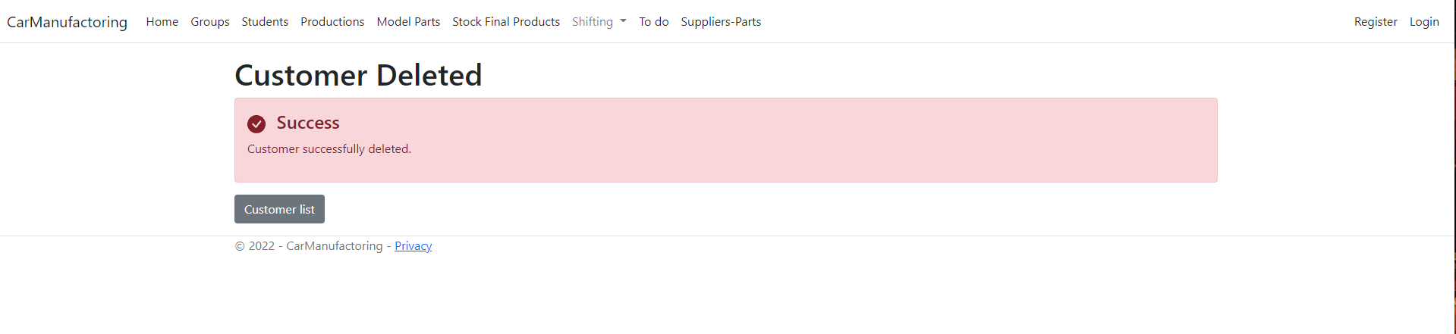

Figura 49 - Cliente (Eliminado com sucesso)

### Cliente contacto

Figura 50 - Cliente Contacto (Index)

Figura 51 - Cliente Contacto (Pesquisa)

Figura 52 - Cliente Contacto (Criado com sucesso)

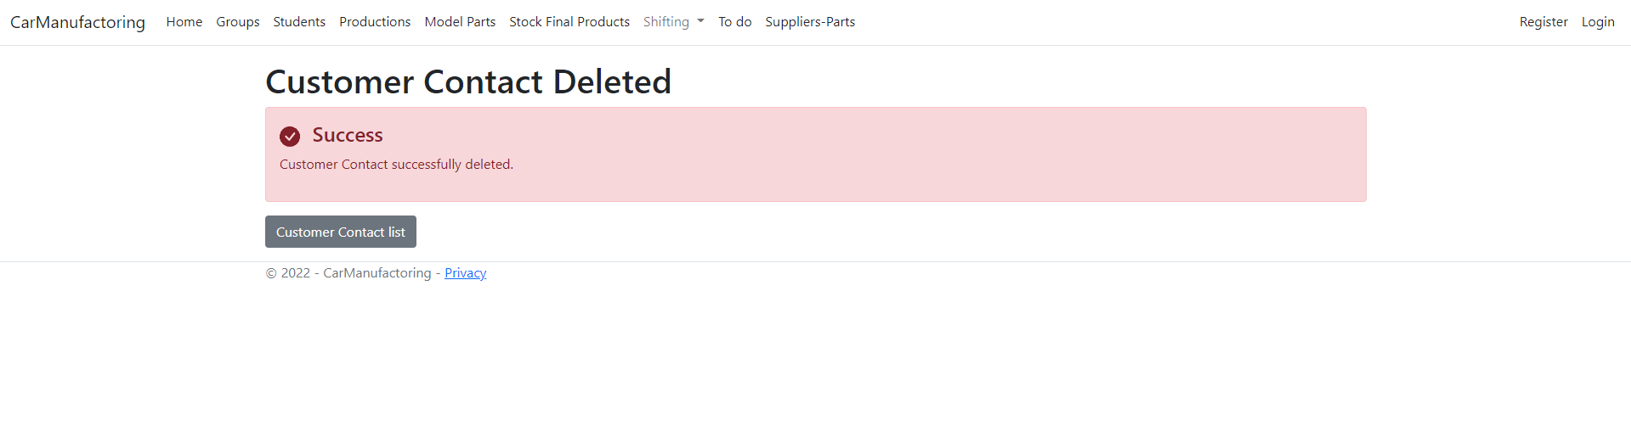

Figura 53 - Cliente Contacto (Eliminado com sucesso)

### Encomenda

Figura 54 - Encomenda (Index)

Figura 55 - Encomenda (Pesquisa)

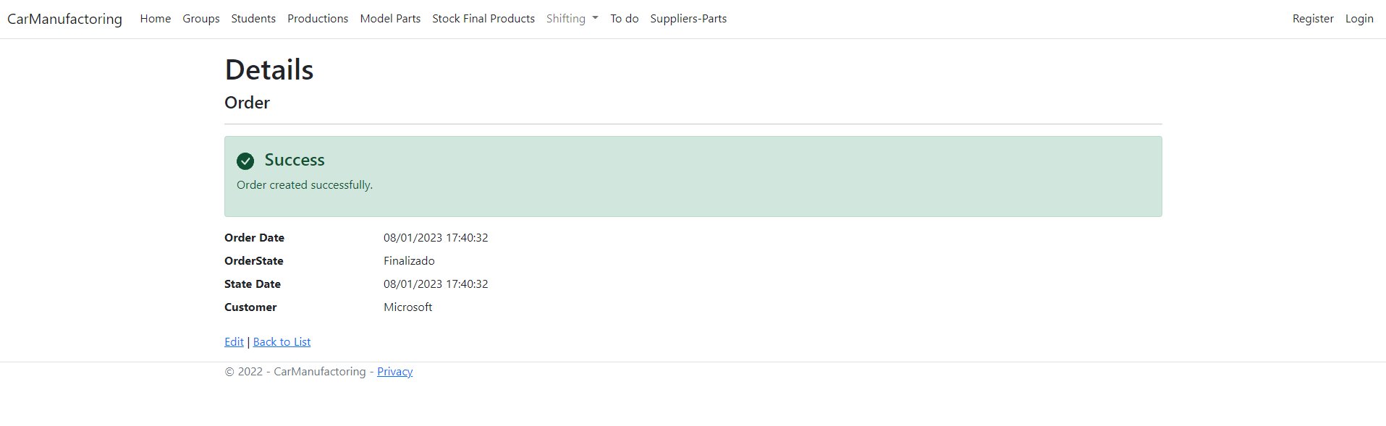

Figura 56 - Encomenda (Criada com sucesso)

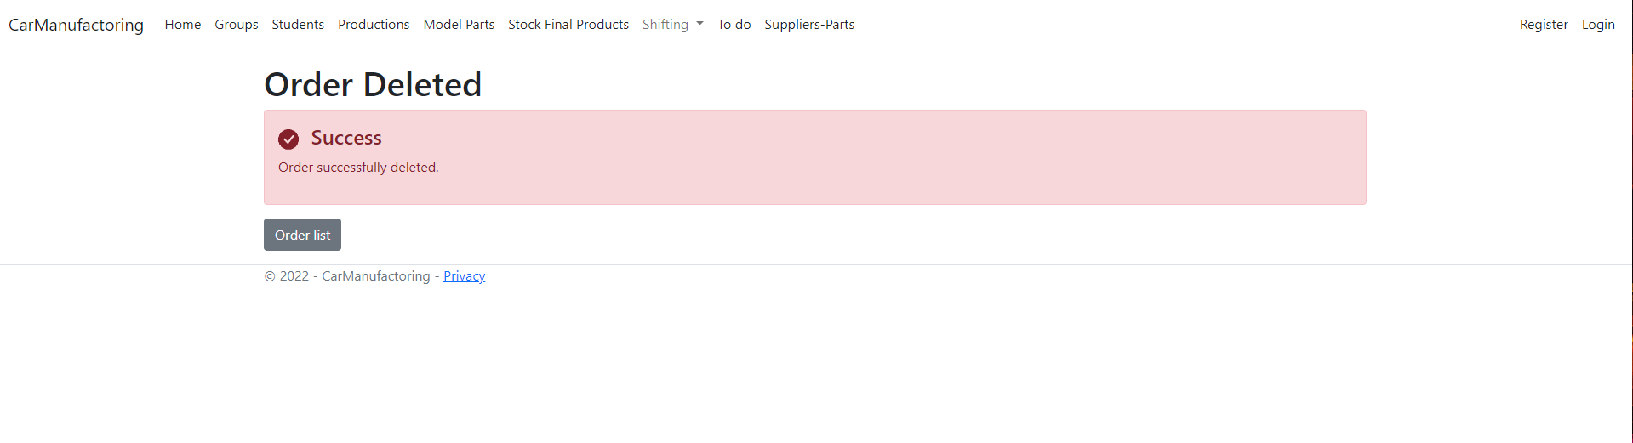

Figura 57 - Encomenda (Eliminada com sucesso)

### Estado da Encomenda

Figura 58 - Estado da Encomenda (Index)

### Linha de Venda

Figura 59 - Linha de Venda (Index)

Figura 60 - Linha de Venda (Pesquisa)

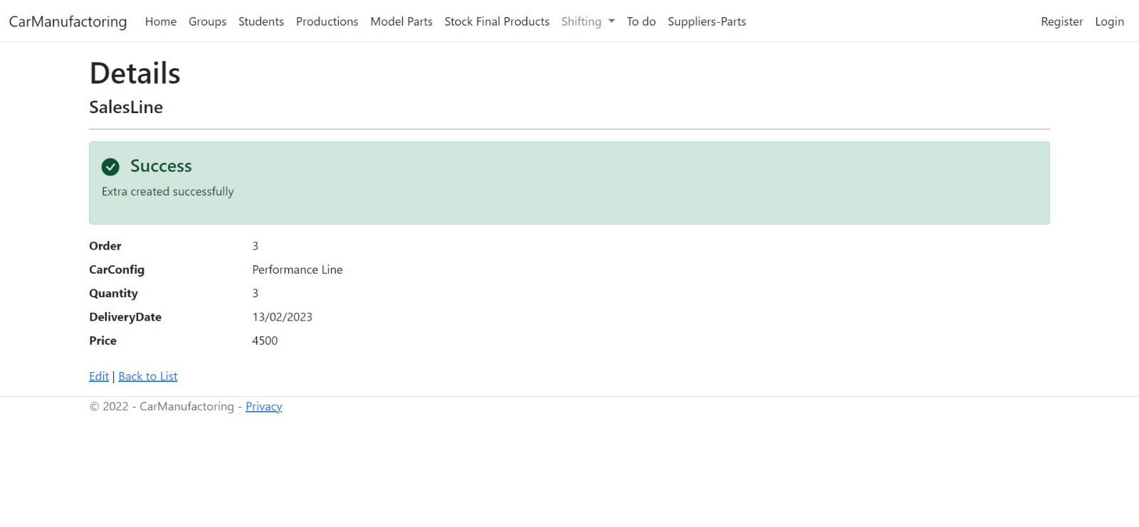

Figura 61 - Linha de Venda (Criado com sucesso)

Figura 62 - Linha de Venda (Eliminado com sucesso)

### Extra

Figura 63 - Extra (Index)

Figura 64 - Extra (Criado com sucesso)

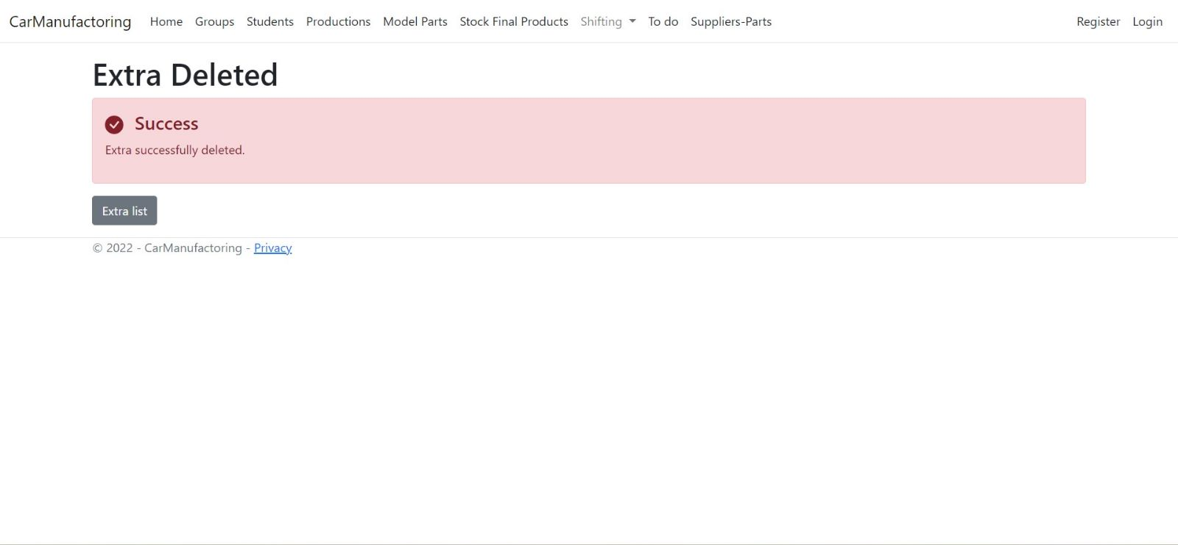

Figura 65 - Extra (Eliminado com sucesso)

1. Conclusão

Através da unidade curricular de Engenharia de Software II foi possível ampliar o conhecimento de como podemos planear e elaborar um projeto deste nível através de metodologias e requisitos técnicos essenciais para o desenvolvimento de um software estável e funcional.

Já na unidade curricular de Programação para a Internet permitiu-nos ganhar uma noção daquilo que nos espera no mercado de trabalho. O trabalho em equipa e boa comunicação entre todos os membros é um fator essencial no desenvolvimento de um projeto deste nível.

Apesar de ter havido alguns entraves durante a sua execução o objetivo principal foi concluído tendo um grande impacto no desenvolvimento de projetos futuros desta natureza.

1. Autoavaliação

**Engenharia de Software:**

* Guilherme Alves:

- 15 Valores

* Luís Barros:

- 12 Valores

* Rodrigo Lourenço:

- 13 Valores

**Programação para a internet:**

* Guilherme Alves:

- 13 Valores

* Luís Barros:

- 14 Valores

* Rodrigo Lourenço:

- 11 Valores

1. Referencias bibliográficas

|  |  |
| --- | --- |
| [1] | Trello, [Online]. Available: https://trello.com/u/guilhermealves469/boards. [Acedido em 22 Dezembro 2022]. |
| [2] | Mercedes-Benz, 28 Outubro 2022. [Online].  Available: https://www.mercedes-benz.pt/passengercars.html?group=all&subgroup=see-all&view=BODYTYPE. |
| [3] | BMW, [Online].  Available: https://www.bmw.pt/pt/index.html?&tl=sea-gl-PT_BMW_NEWCARS_BRAND%20CORE_POR_BND_ALO_%20-mix-miy-.-sech-BRAND_BND_EXACT_NONE-.-e-bmw-.-.&gclid=Cj0KCQjw--2aBhD5ARIsALiRlwAlmBrl2b8nASA85En35HiBA4XJ7gAXt_BUbdUNkfd-OgrnyiQZVYkaAh1sEALw_wcB&gclsrc=aw.ds. [Acedido em 28 Outubro 2022]. |
| [4] | Tesla, [Online].  Available: https://www.tesla.com/pt_pt. [Acedido em 25 Outubro 2022]. |
| [5] | Volkswagen, [Online].  Available: https://www.volkswagen.pt/?adchan=sem&campaign=%5BB%5D_%5BVo  lkswagen%5D_%5BAll%5D_%5BNone%5D_%5BMixed%5D_%5BPT%5D_%5BEval  %5D_Pure+Brand_P12110&adgroup=Volkswagen_Mixed&publisher=GOOGLE&adcr=volks  wagen&adpl=GOOGLE&adlid=71700000084568736&country=PT&languag. [Acedido em 25 Outubro 2022]. |
| [6] | Audi, [Online]. Available: https://www.audi.pt/?gclid=Cj0KCQiA-oqdBhDfARIsAO0TrGH9Z5JOXhfBn_  HLQk88FcuWvn6jGW8iKeWzEVDnxyii0hgih1pr1F8aApSlEALw_wcB. [Acedido em 23 Outubro 2022]. |
| [7] | Seat, [Online]. Available: https://www.seat.pt/?ds_rl=1224972&gclid=Cj0KCQiA-oqdBhD  fARIsAO0TrGEtsVRnhXg-Au_TS9PwxEljoor1pNrIxOORWcp4J_tfeW4PXxbJj_waAmu-E  ALw_wcB&gclsrc=aw.ds. [Acedido em 23 Outubro 2022]. |

1. Anexos

### Anexos do Trello

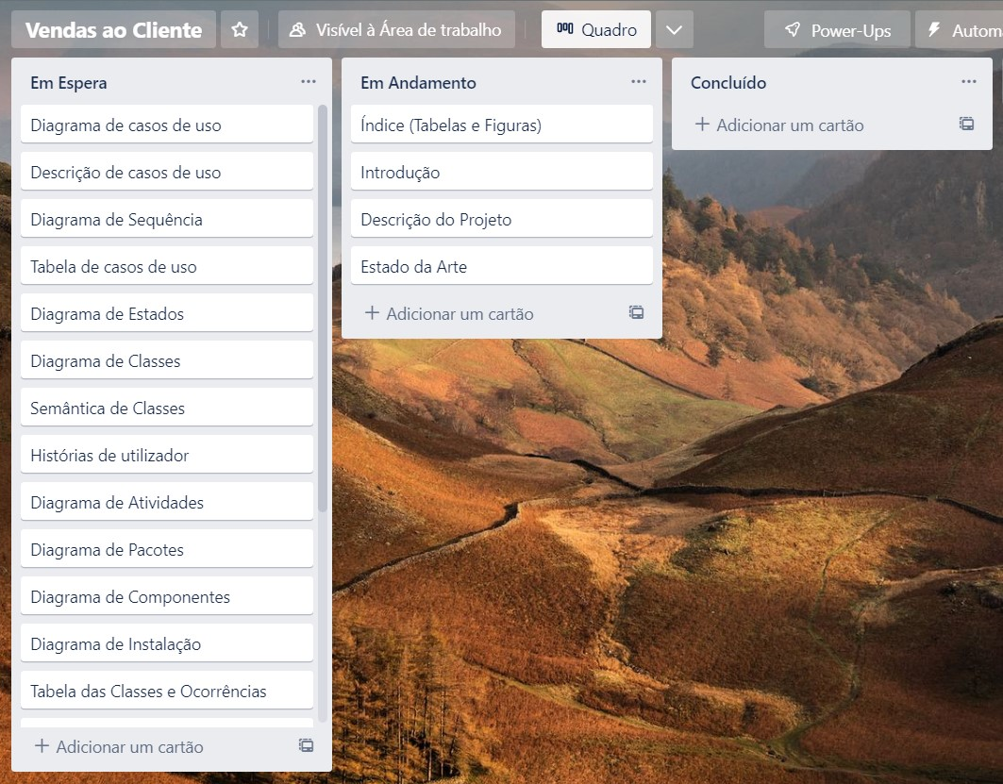

Figura 66 - Trello (03/12/2022)

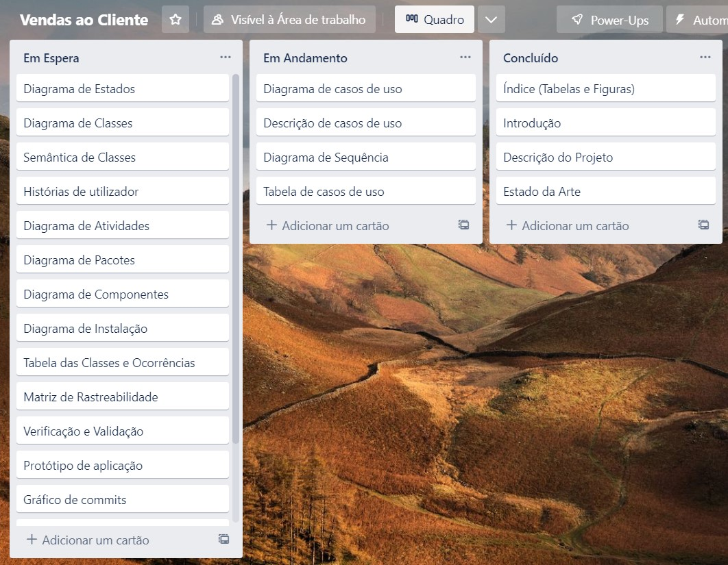

Figura 67 - Trello (10/12/2022)

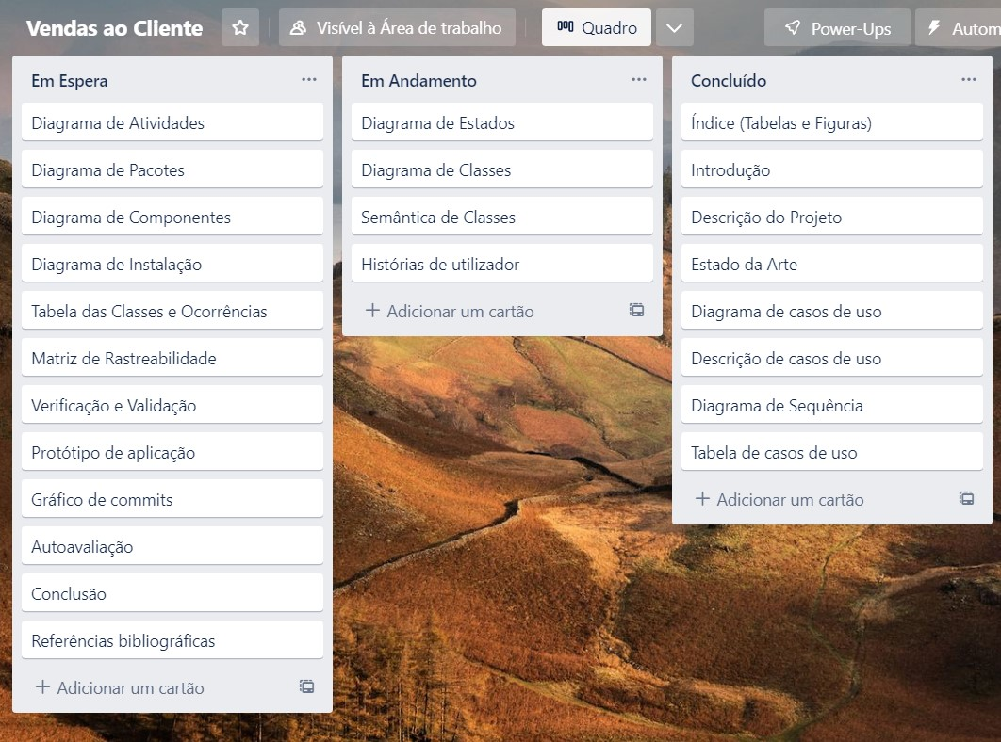

Figura 68 - Trello (17/12/2022)

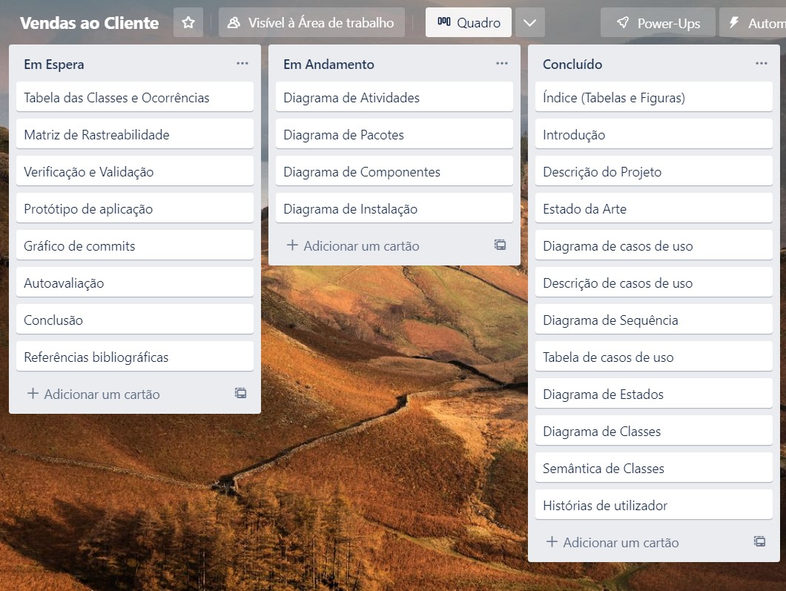

Figura 69 - Trello (24/12/2022)

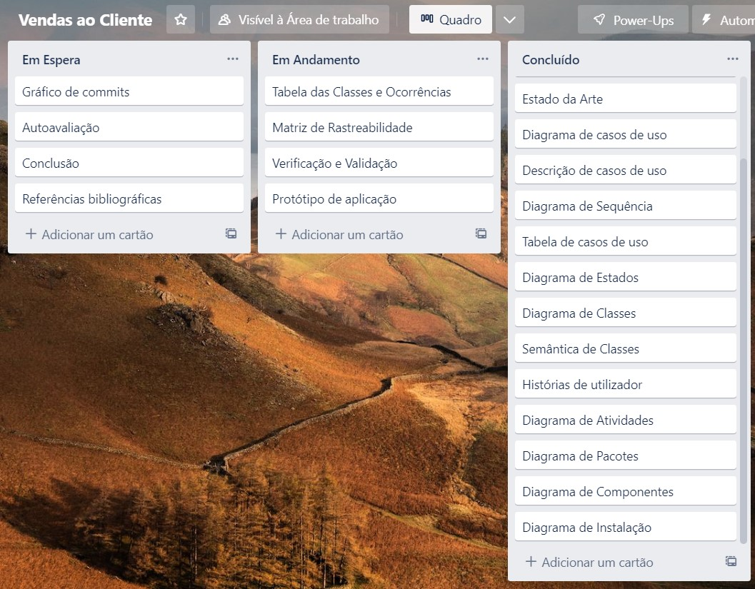

Figura 70 - Trello (31/12/2022)

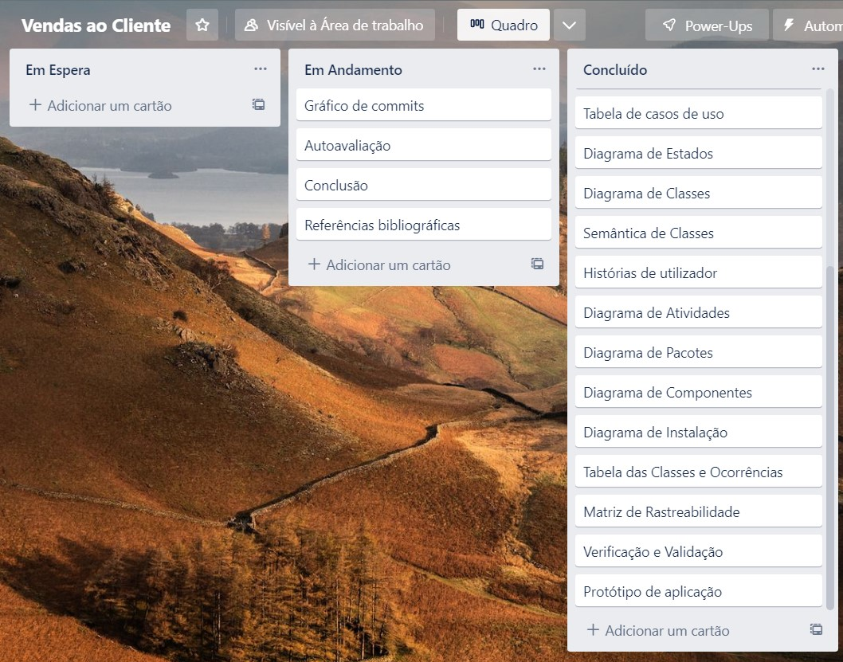

Figura 71 - Trello (03/01/2023)

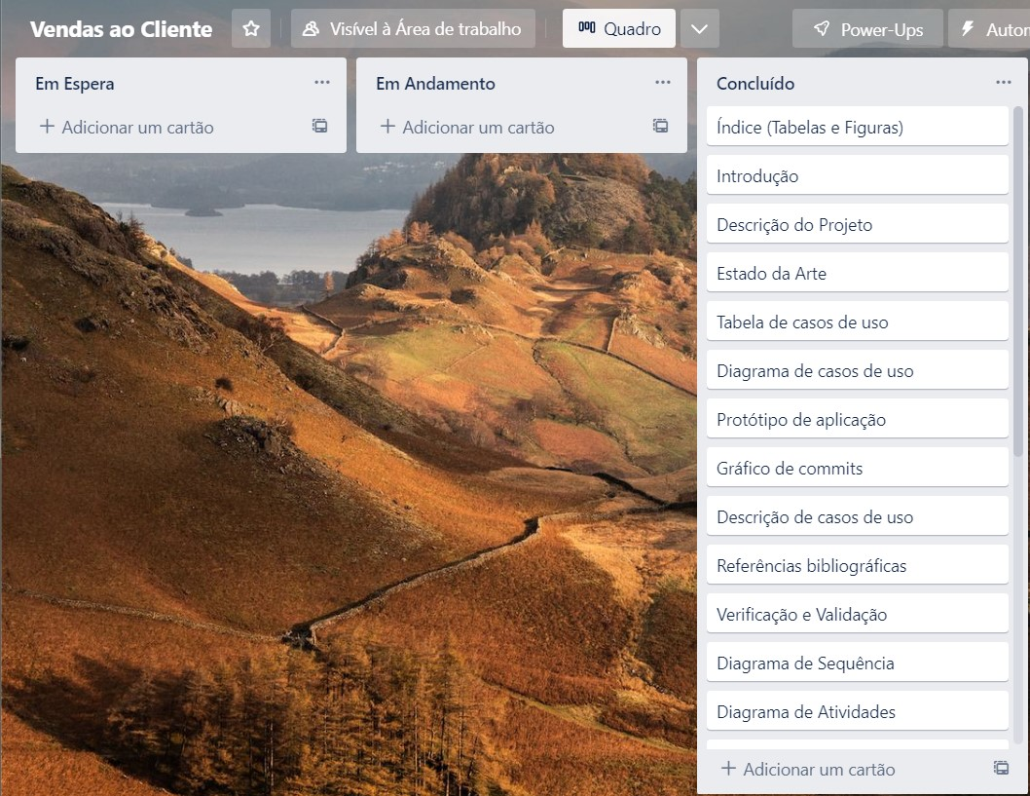

Figura 72 - Trello (07/01/2023)